
Permiso de Importación pecuaria – Alimento animal
Manual de uso del trámite digital
1 de septiembre de 2020
Servicio Agrícola y Ganadero

Tabla de contenido
Flujo en Cero Filas 2
1. Iniciar una solicitud en CeroFilas 3
1.1 Tarea del usuario (ciudadano) – Ingreso con Clave Única 3
1.2 Datos del Solicitante – Se colocan automáticamente desde CU. 3
1.3 Segundo formulario: Identificación del Permiso de Importación 4
1.4 Tercer formulario: Antecedentes de la persona o empresa responsable de internar los productos o las muestras al país 4
1.5 Cuarto formulario: Detalle del Permiso 5
1.6 Quinto formulario: Adjuntos para solicitud de importación para alimentos para animales 7
1.7 Sexto formulario: Pagar 7
2. Se ingresa como Funcionario Jefe depto. de Unidad Central 10
2.1 Autoasignar desde la bandeja “sin Asignar” 11
2.2 Gestionar desde “Bandeja de entrada” 11
2.3 Revisar el formulario de Resumen de la Solicitud 12
2.4 Derivación al funcionario revisor 13
3. Se ingresa como funcionario revisor: Médico Veterinario 13
3.1 Revisar desde Bandeja de entrada 14
3.2 Evaluación de la solicitud 17
3.3 Creación del Borrador de la carta 17
3.4 Gestionar expediente desde CEROPAPEL 18
3.5 Revisar resultado de la solicitud como ciudadano 20
4. Proceso de observar una solicitud 22
4.1 Solicitud observada en proceso de Revisión del MVO 22
4.2 Resolver observaciones del Funcionario Revisor (MVO) 29
4.3 Revisión de las Observaciones corregidas por el solicitante 33

Flujo en Cero Filas
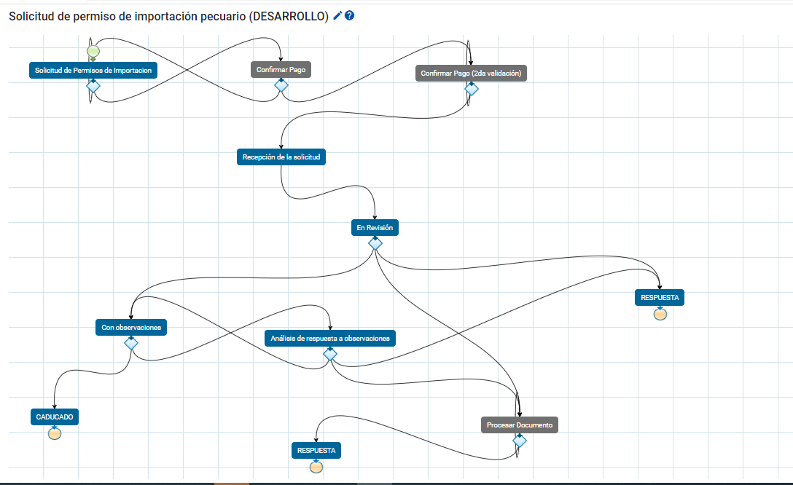

Usuario y etapas
Etapa | Usuarios
solicitud de Permiso de Importación | Ciudadano solicitante
Recepción de la solicitud | Jefe de Unidad Central
En revisión | Funcionario MVO revisor
Con observaciones | Ciudadano solicitante
Análisis de respuesta a observaciones | Funcionario MVO revisor
Procesar documento | Funcionario en Ceropapel
Respuesta | Ciudadano solicitante

Iniciar una solicitud en CeroFilas

Tarea del usuario (ciudadano) – Ingreso con Clave Única

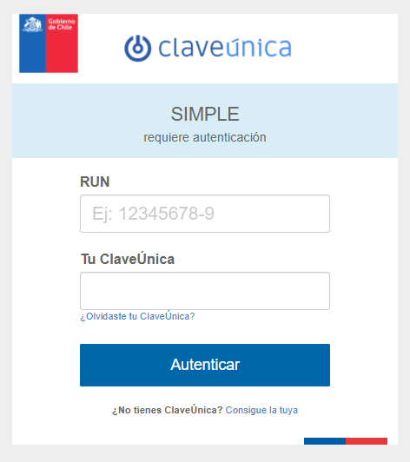

  - Datos del Solicitante – Se colocan automáticamente desde CU.
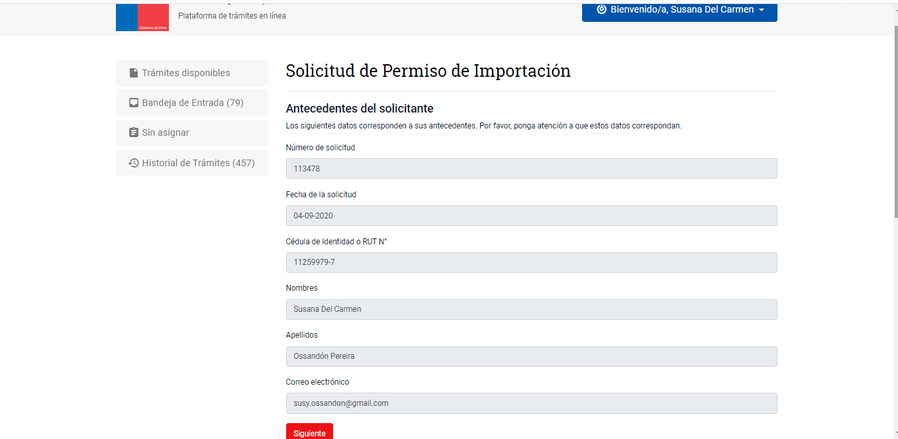

  - Segundo formulario: Identificación del Permiso de Importación
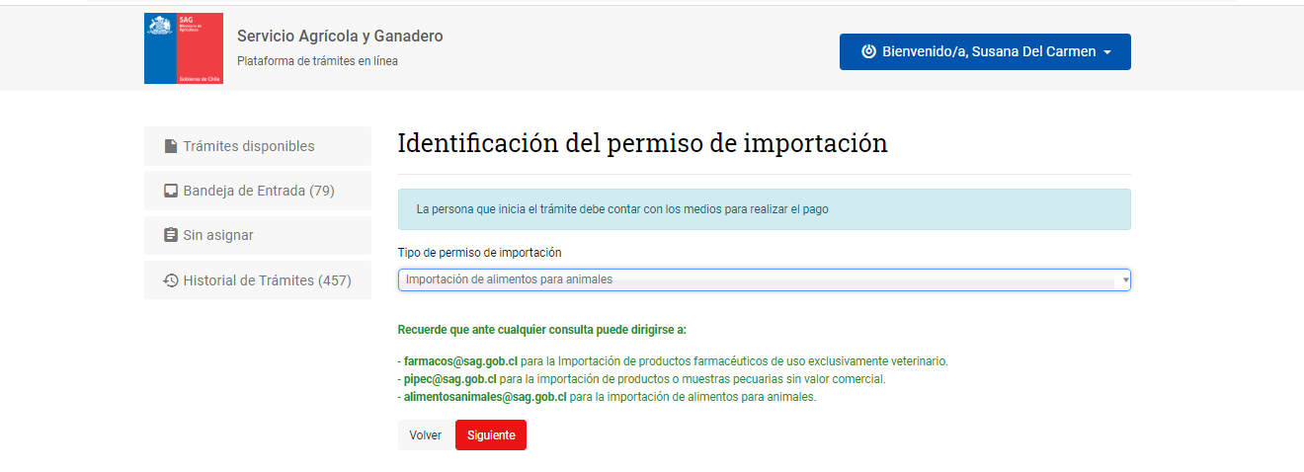

  - Tercer formulario: Antecedentes de la persona o empresa responsable de internar los productos o las muestras al país

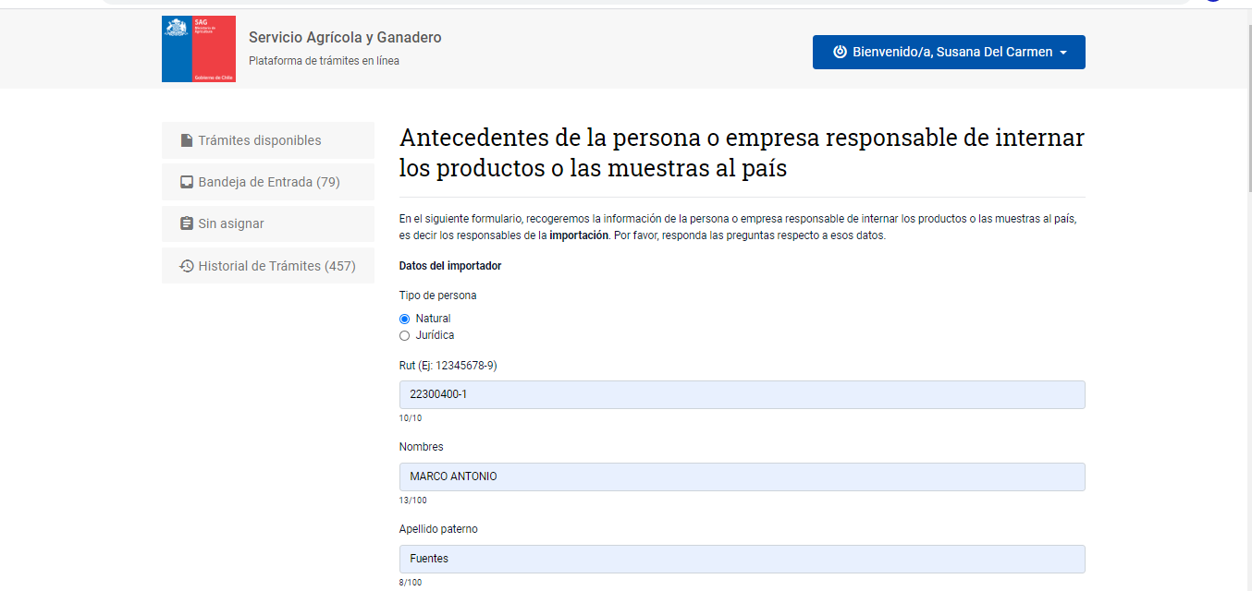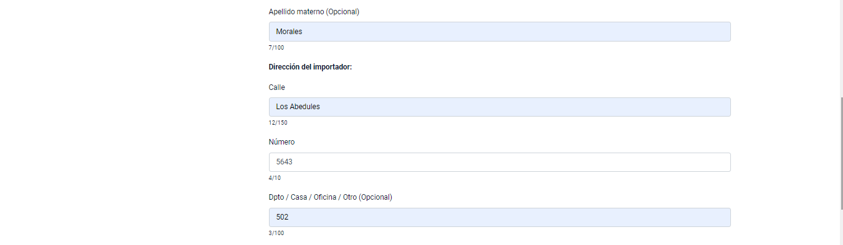
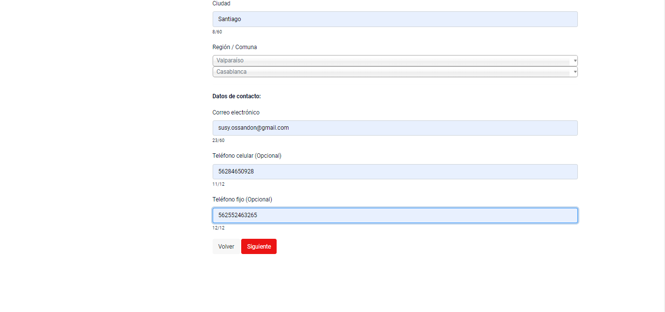
  - Cuarto formulario: Detalle del Permiso
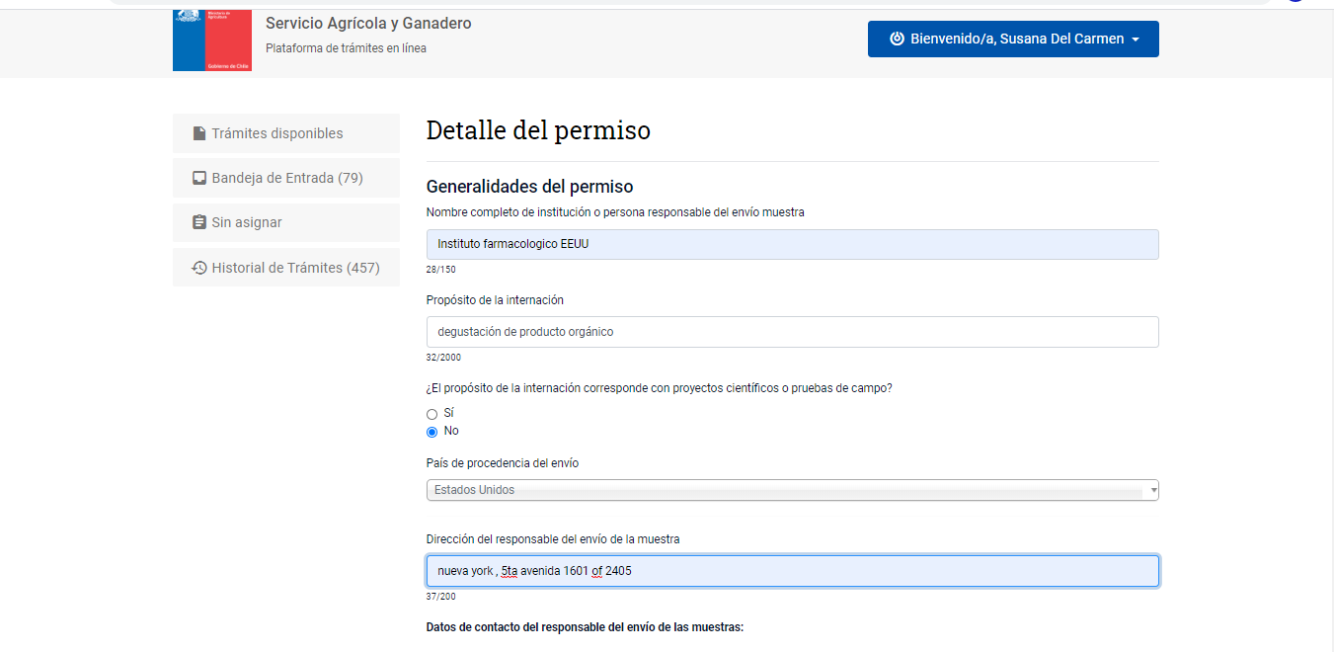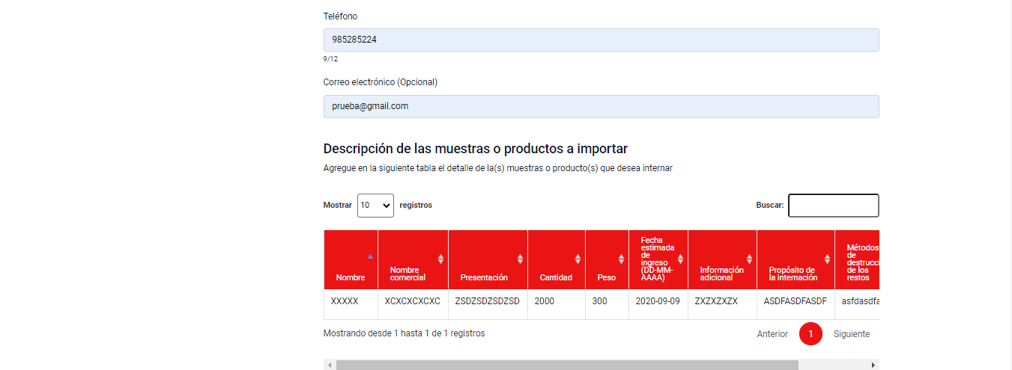

Forma de llenar la grilla: 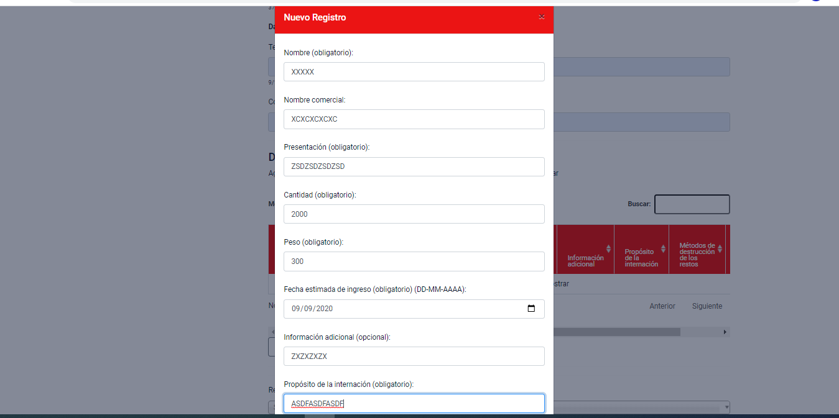

forma en que se muestra la grilla llena:
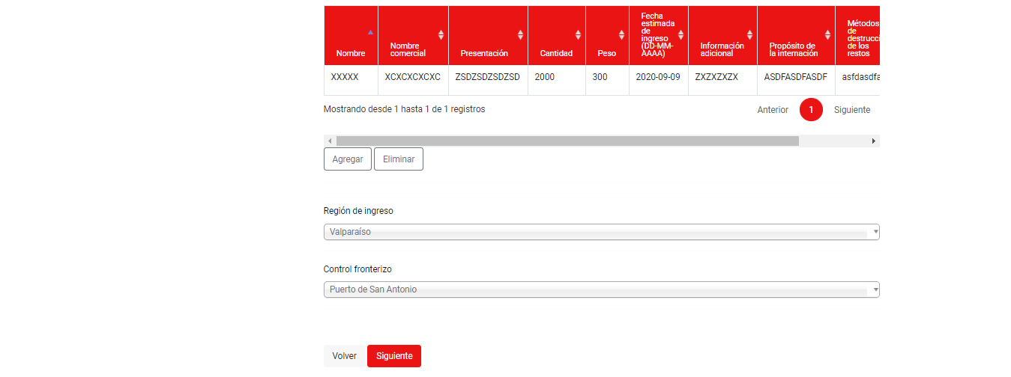
Selección de un control fronterizo:
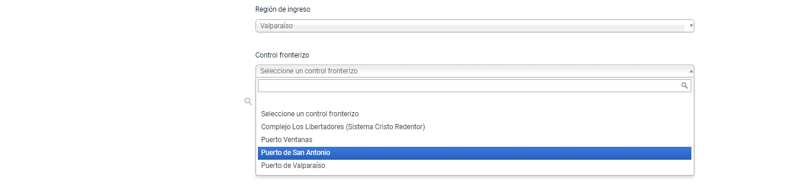

  - Quinto formulario: Adjuntos para solicitud de importación para alimentos para animales
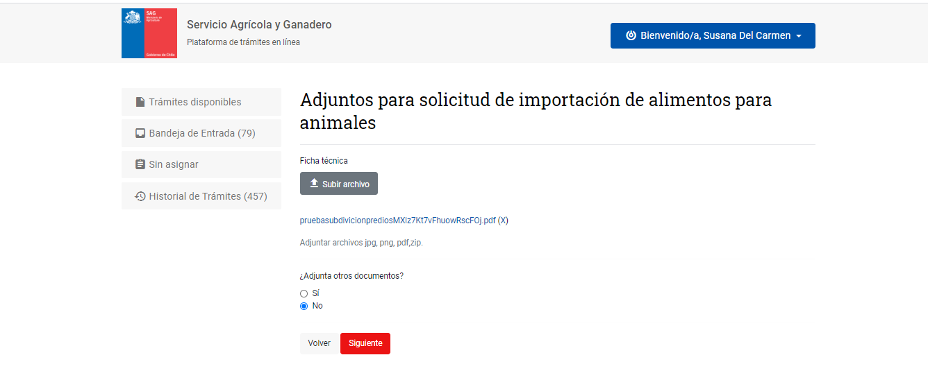
  - Sexto formulario: Pagar

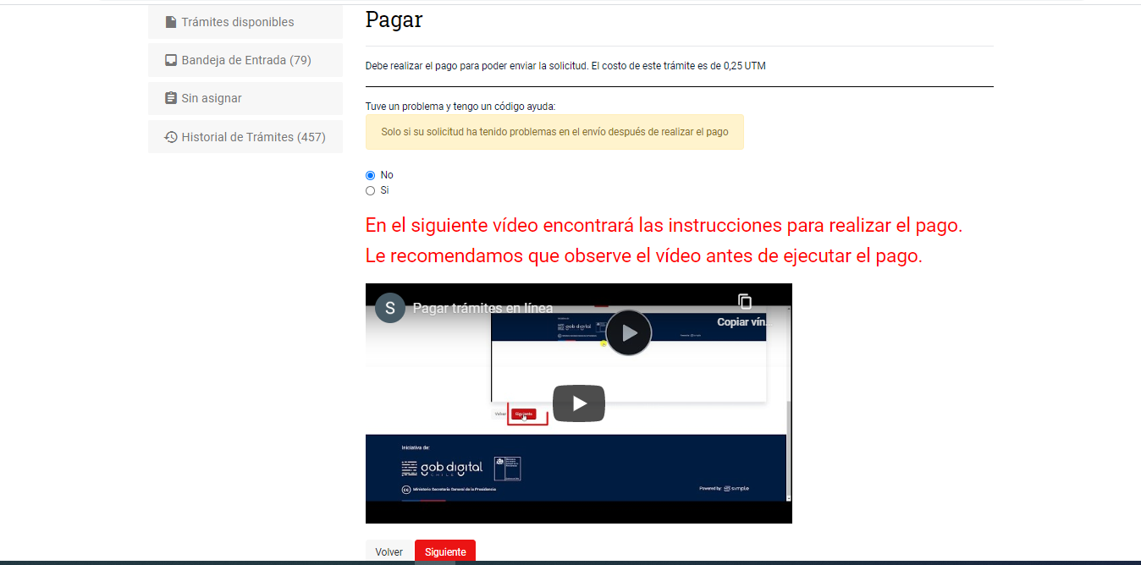

Importante: El usuario debe cerrar la ventana emergente (pop-up) que indica que los pagos a SAG se hacen mediante TGR y no tiene convenio con WebPay, desde el botón “aceptar”.
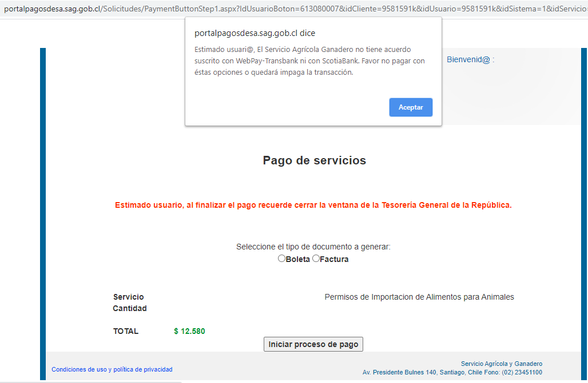
Se selecciona el banco desde la lista desplegable y se presiona “Pagar”:
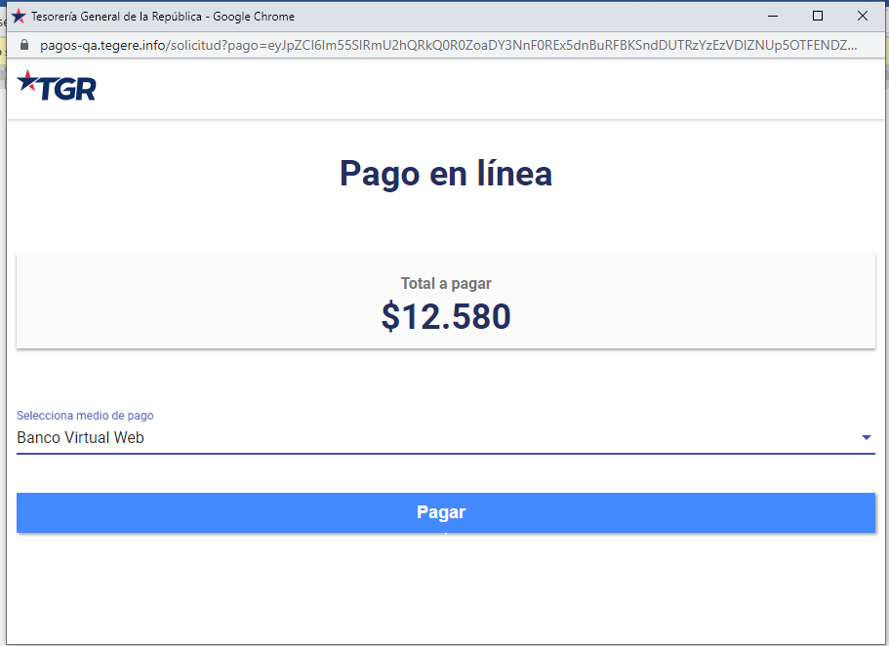
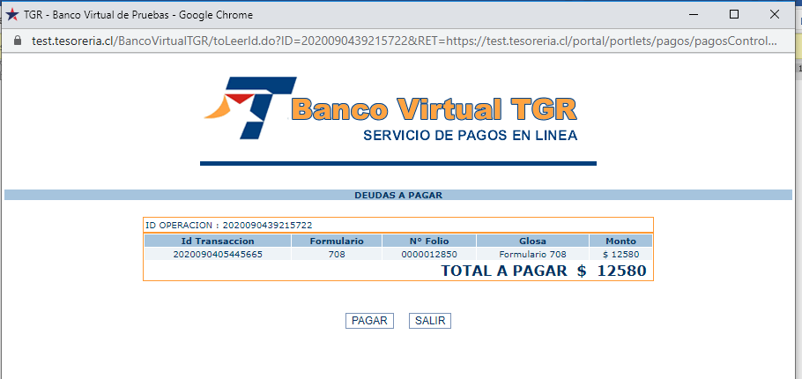
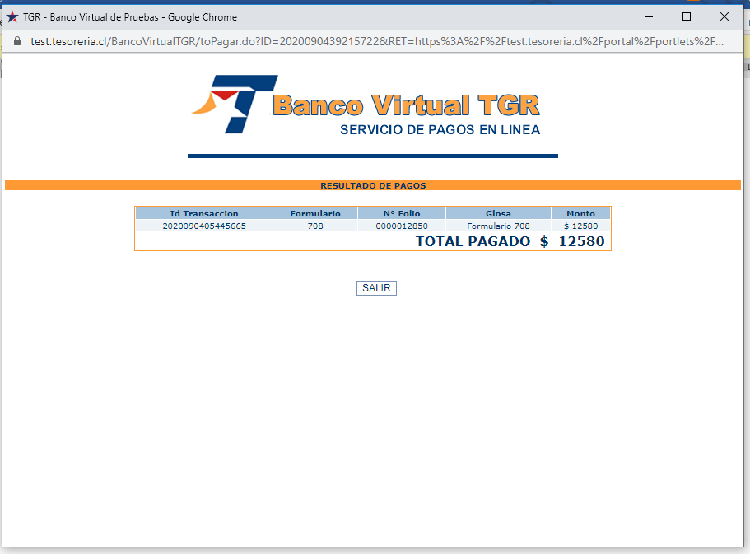
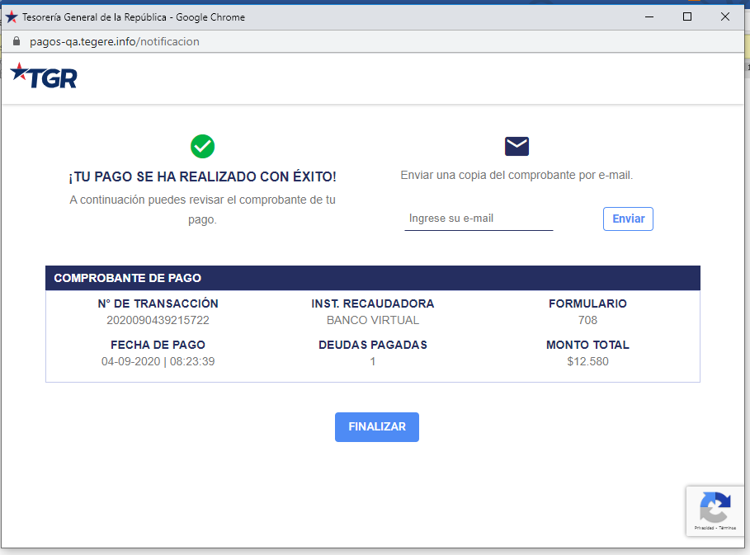
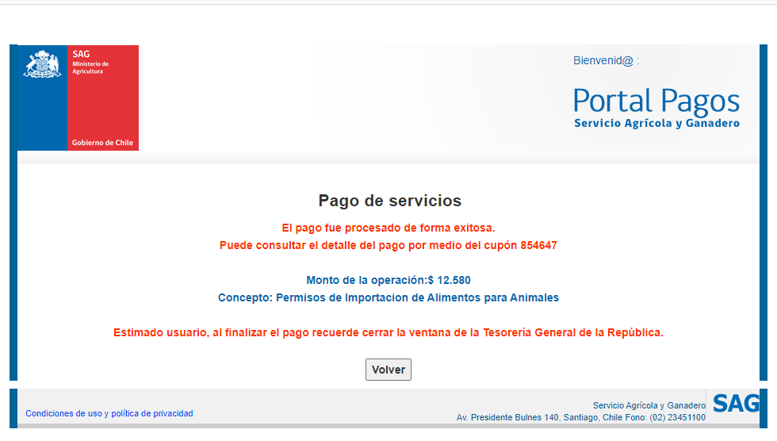
Llega correo al ciudadano, indicándole que se ha recibido su pago con éxito:
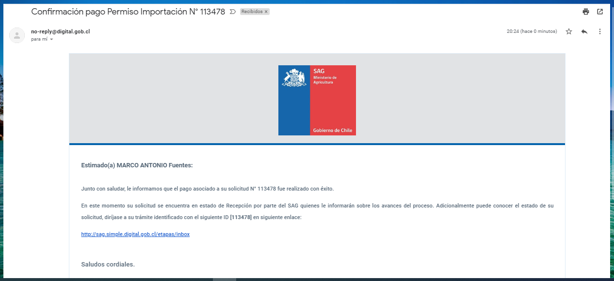

Se ingresa como Funcionario Jefe depto. de Unidad Central

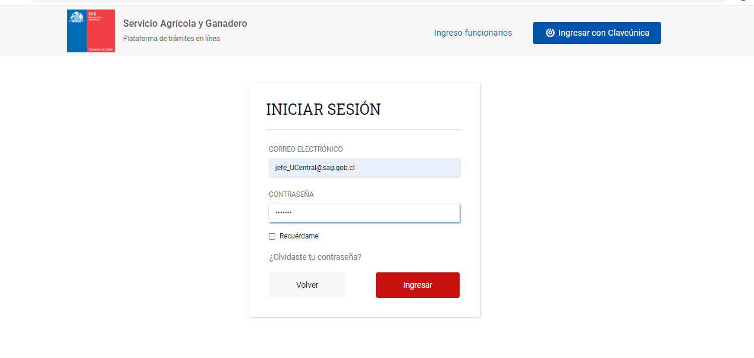

Autoasignar desde la bandeja “sin Asignar”
Se busca el ID de la solicitud que se quiere asignar para revisar y derivar y se hace clic en “Asignármelo”
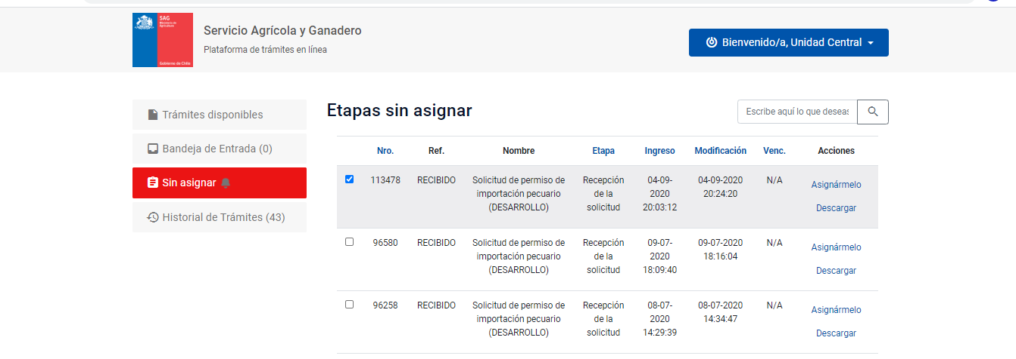

  - Gestionar desde “Bandeja de entrada”
Al asignarse una solicitud pasará desde la bandeja “sin asignar” a la Bandeja de Entrada, donde se puede gestionar haciendo clic en botón azul “Realizar”.

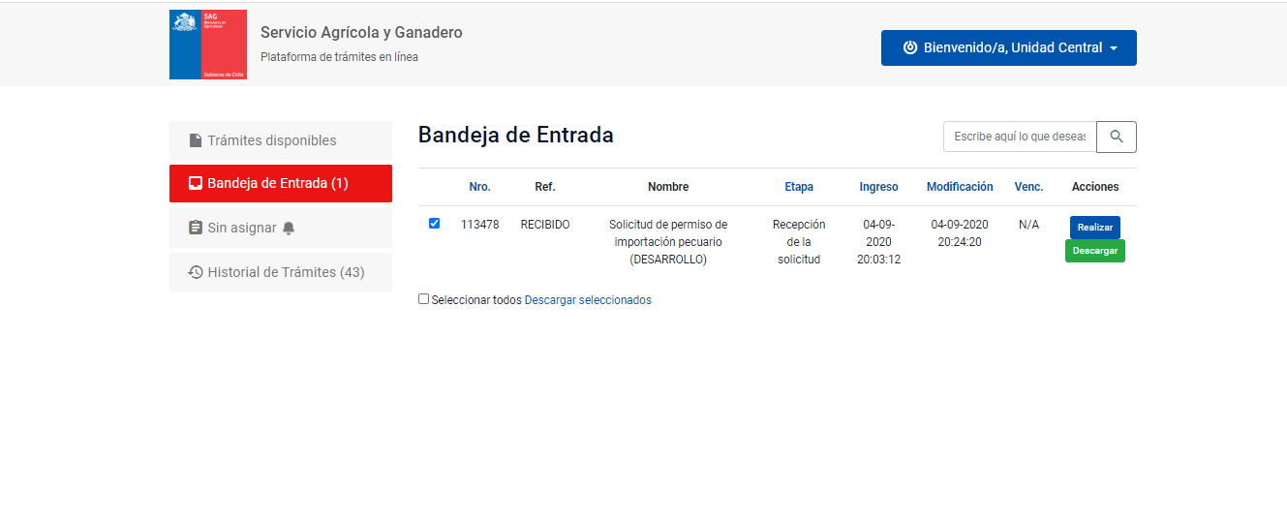

Revisar el formulario de Resumen de la Solicitud

El jefe de depto. puede revisar la información general que está en el Resumen y presionando “Siguiente” pasa al siguiente formulario:
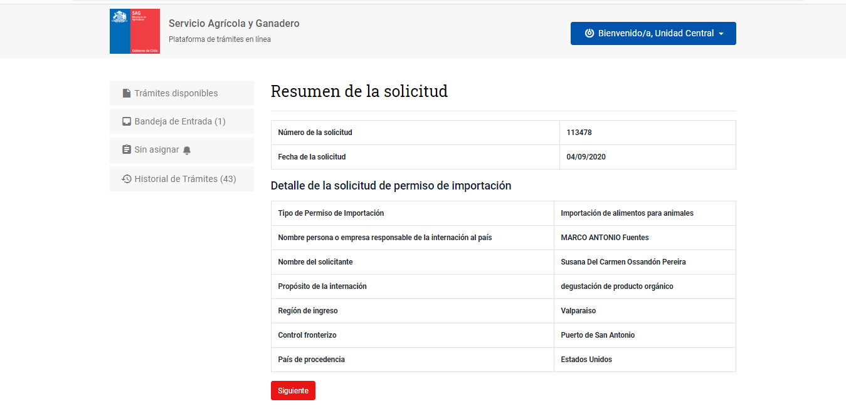

En este formulario puede dejar un comentario para el funcionario al que va a derivar la solicitud para su revisión.
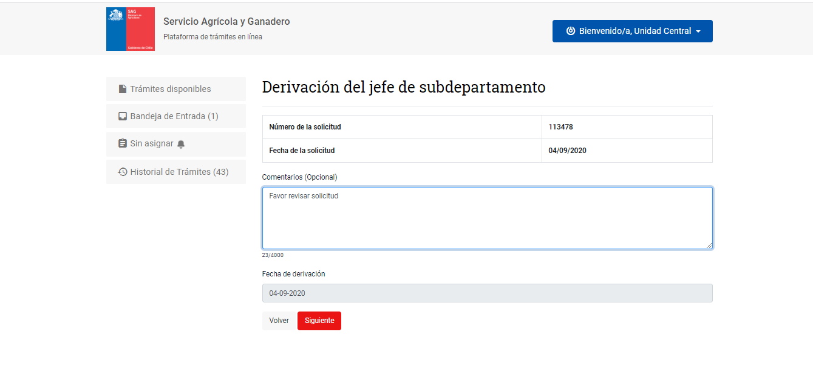

  - Derivación al funcionario revisor
Luego de colocar un comentario (opcional), se designa el médico veterinario que evaluará la solicitud desde una lista:
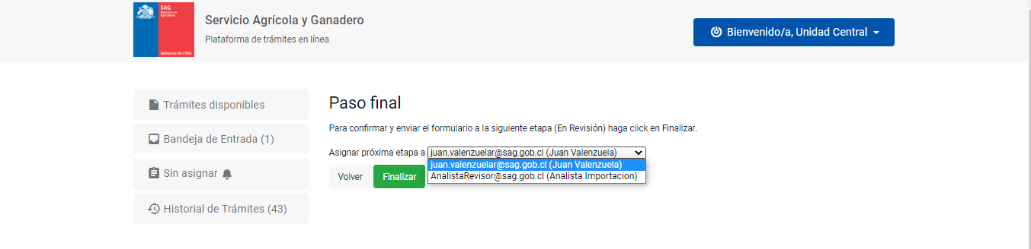
Con esta derivación se enviará automáticamente un correo al ciudadano con aviso de que está en revisión:
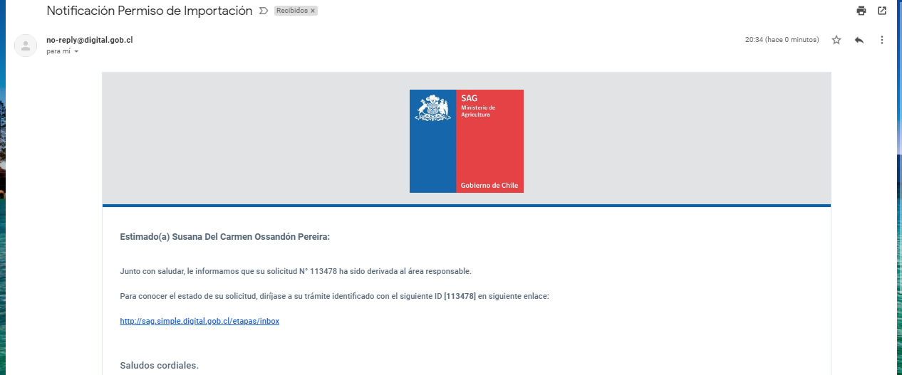

Se ingresa como funcionario revisor: Médico Veterinario
Ingresa con su correo de funcionario y su clave para Cerofilas:
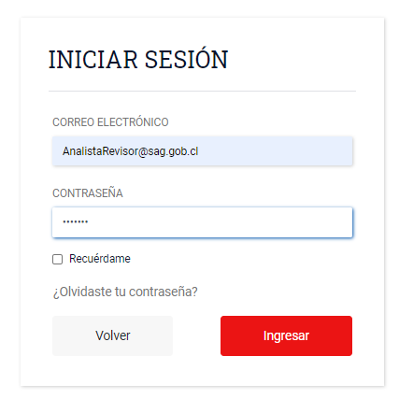
  - Revisar desde Bandeja de entrada
Llega directo a su bandeja de entrada porque fue derivado directo: Clic con botón azul “Realizar”
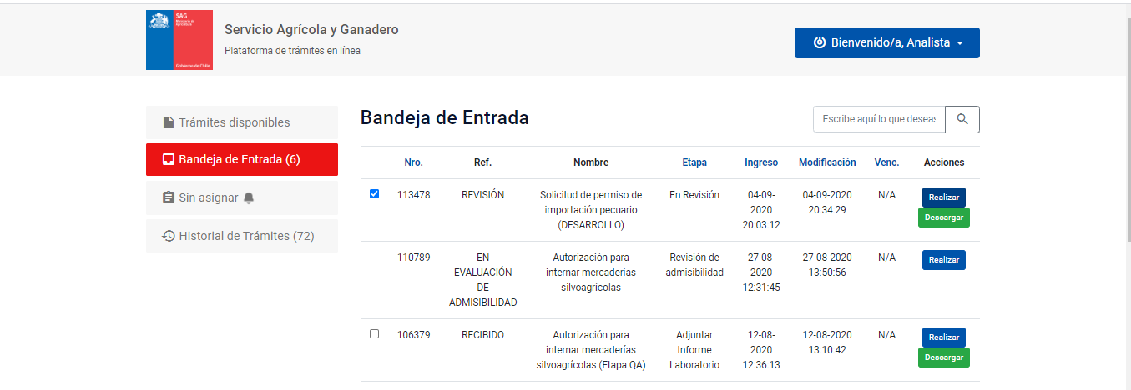
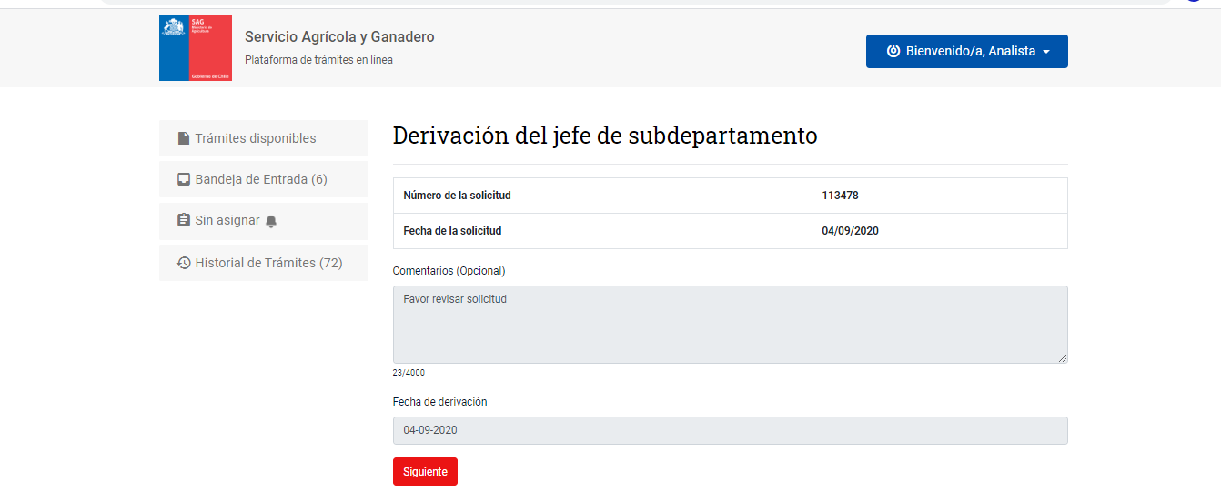

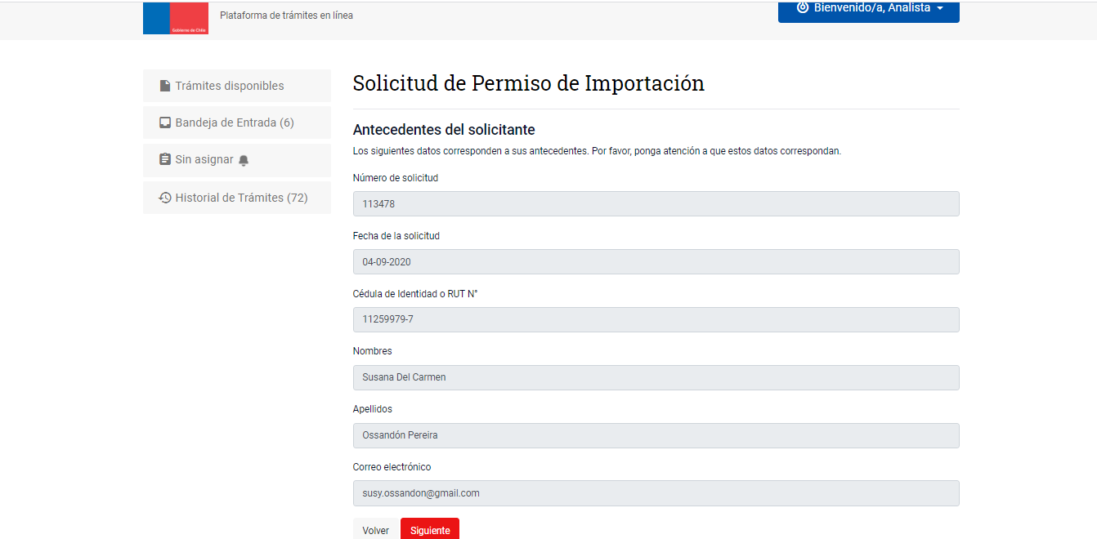
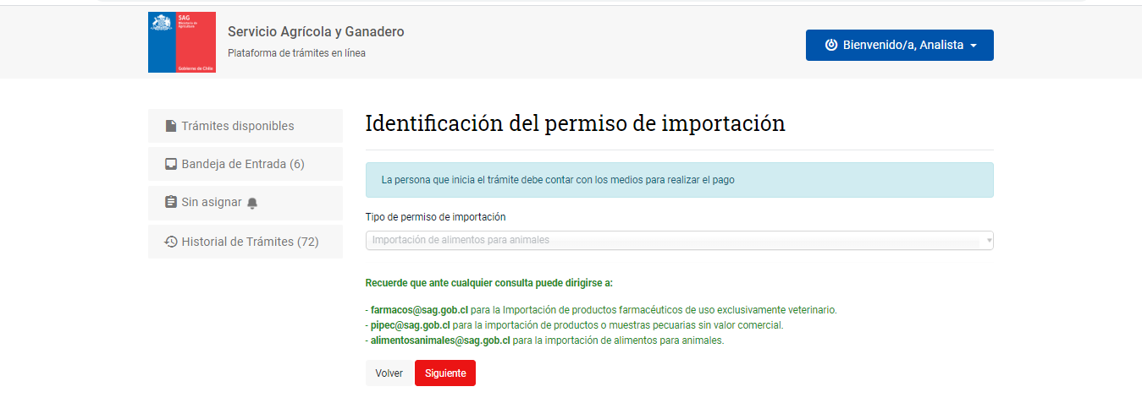
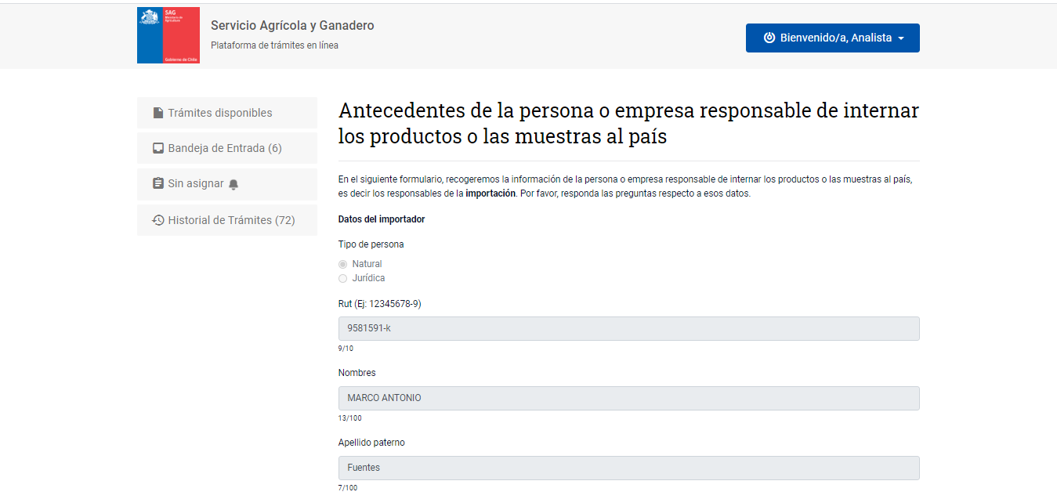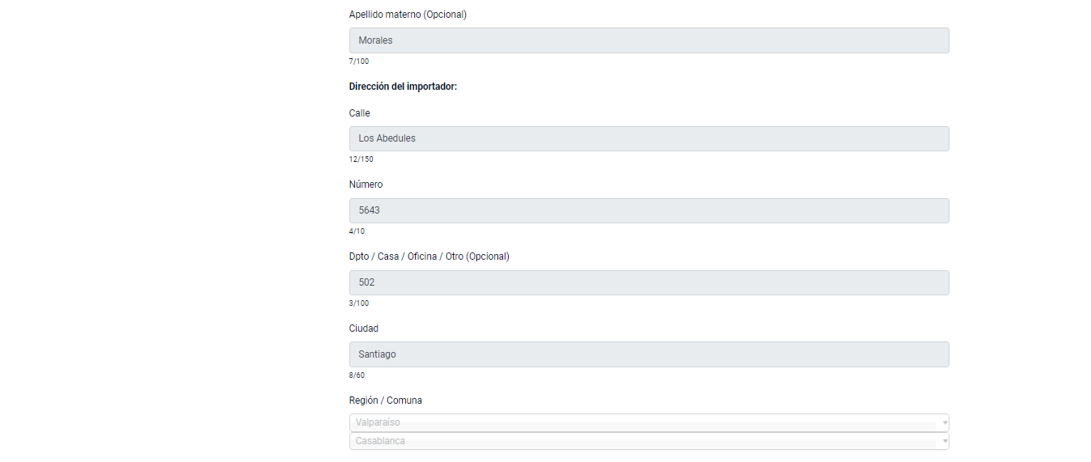
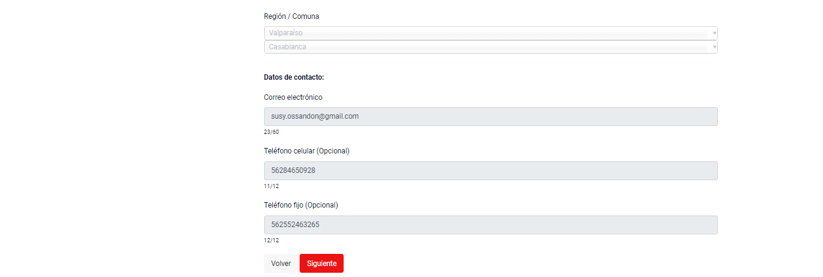
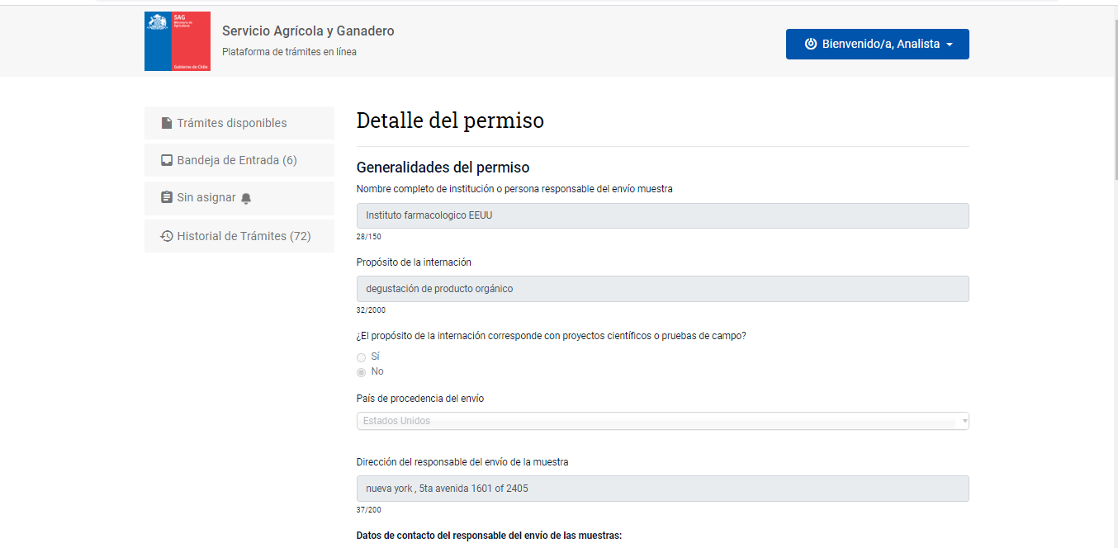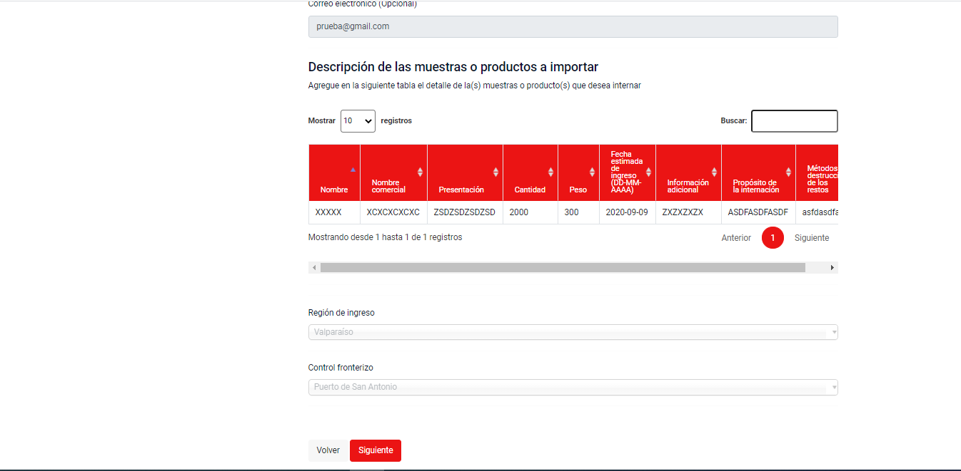

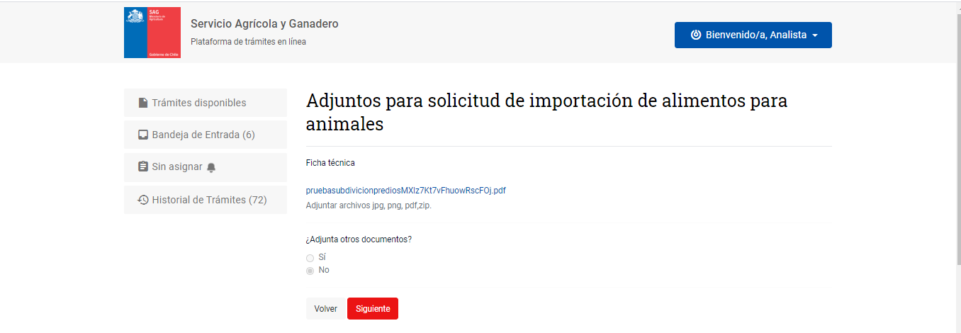
  - Evaluación de la solicitud
Aquí se puede descargar un PDF con el resumen de la solicitud y evitar navegar hacia atrás para ver los antecedentes.
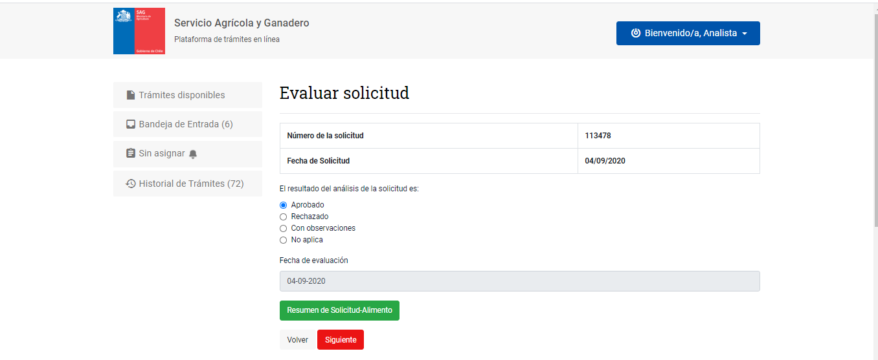
  - Creación del Borrador de la carta
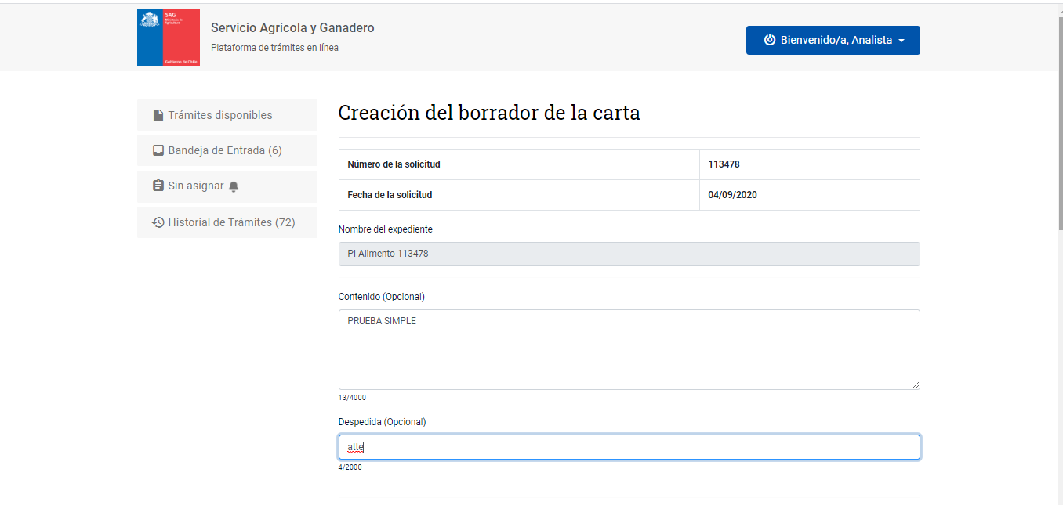
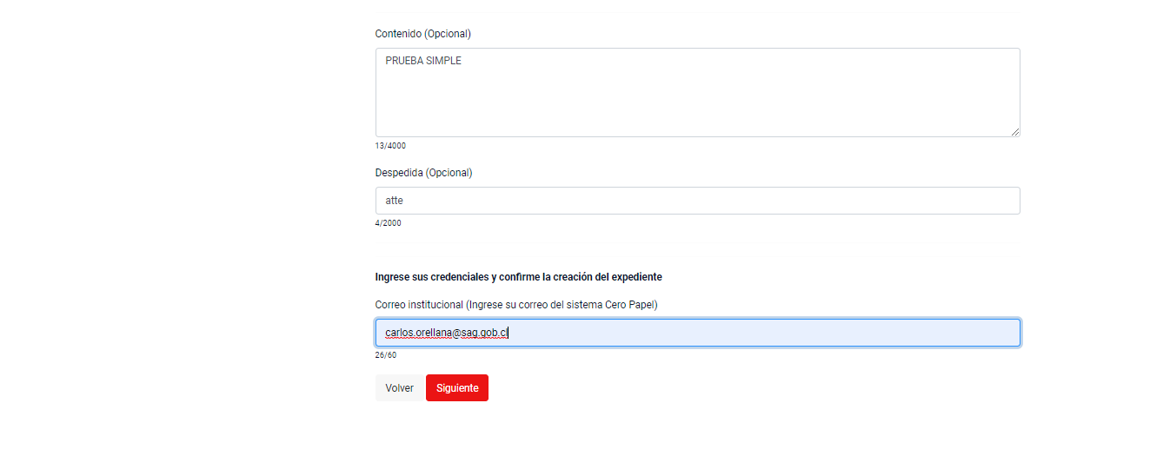
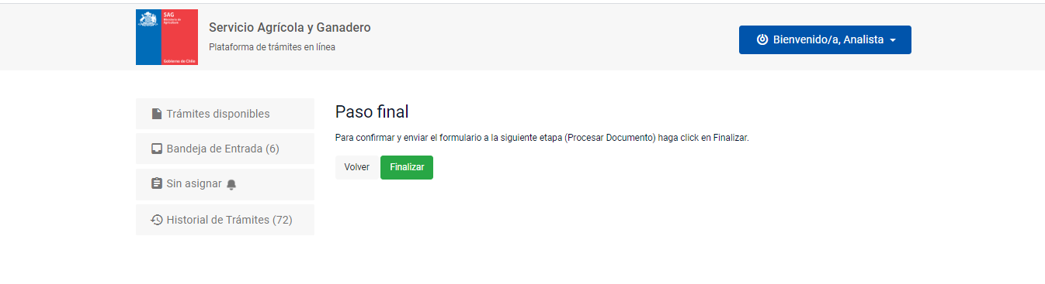

  - Gestionar expediente desde CEROPAPEL
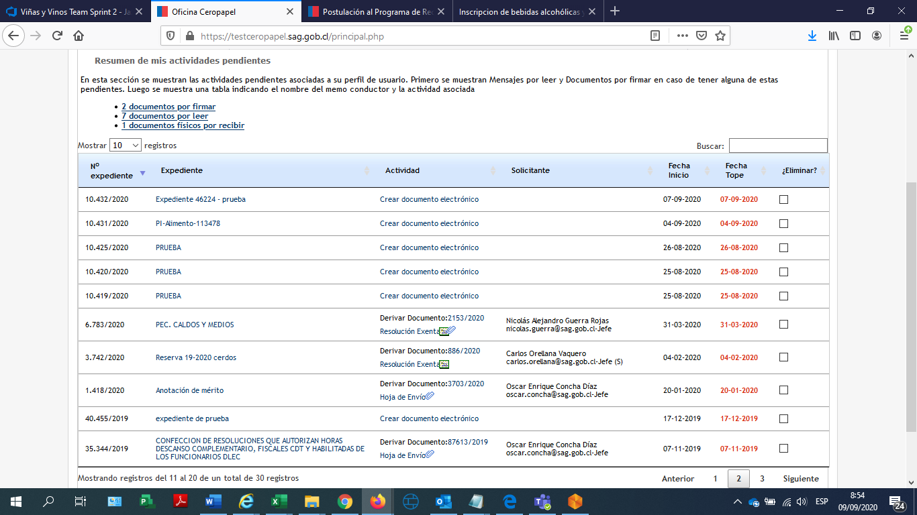

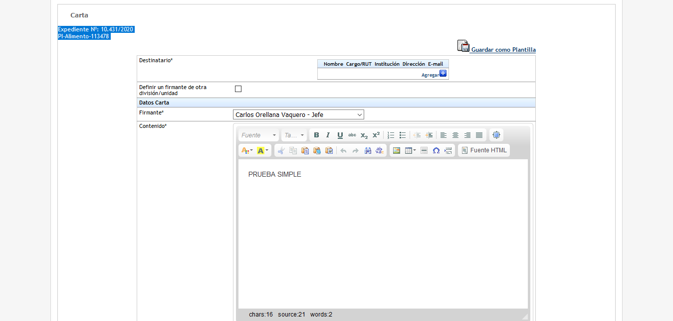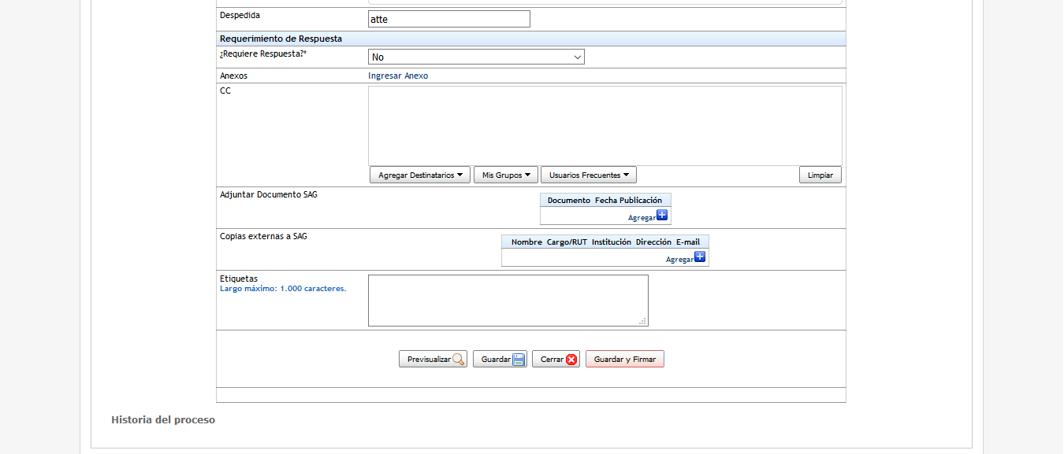

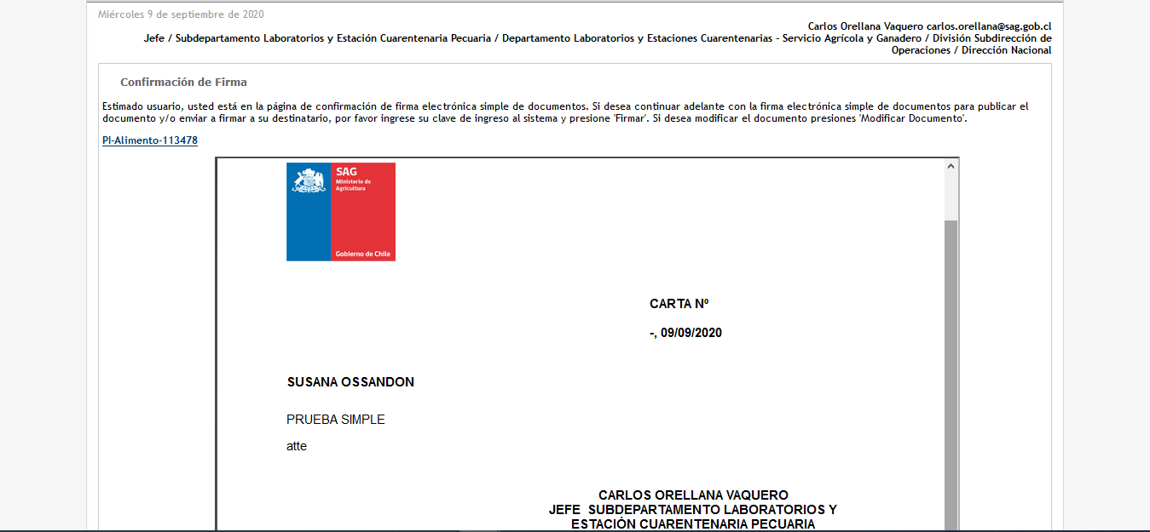
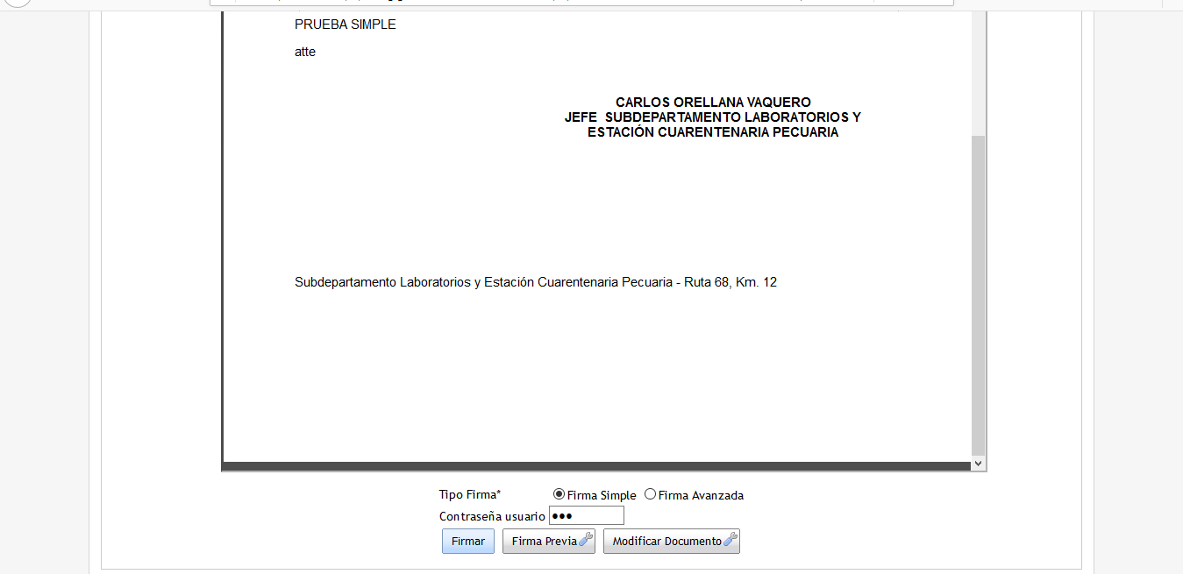
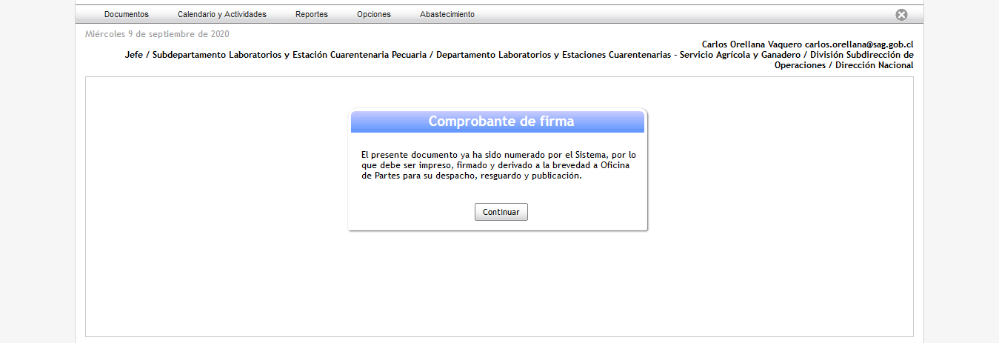
  - Revisar resultado de la solicitud como ciudadano
Llega un correo al ciudadano indicándole el estado de su solicitud:
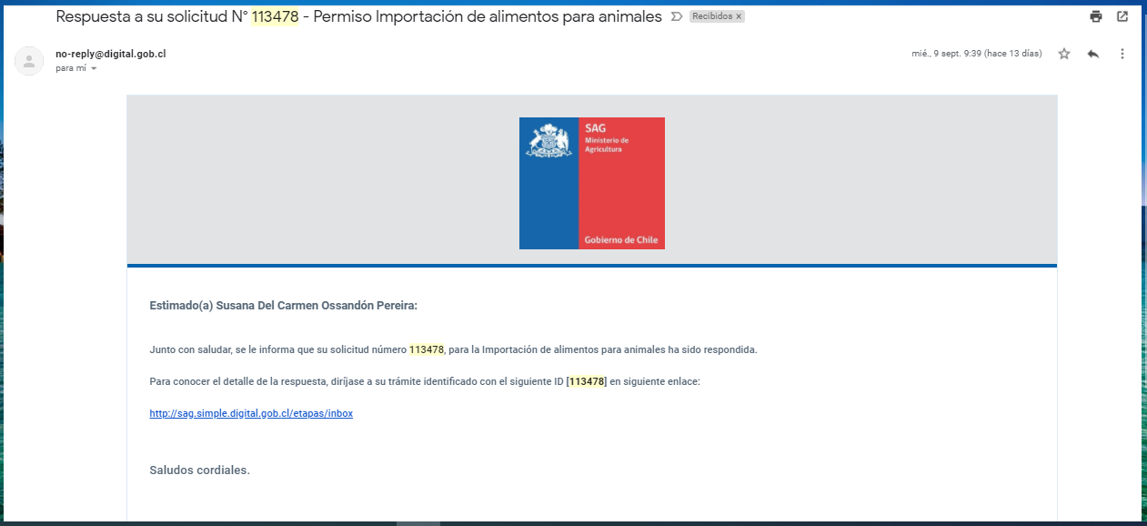

Se ingresa como ciudadano, con Clave única:
Se selecciona desde la lista de solicitudes de la bandeja de Entrada la solicitud que ha sido resuelta:
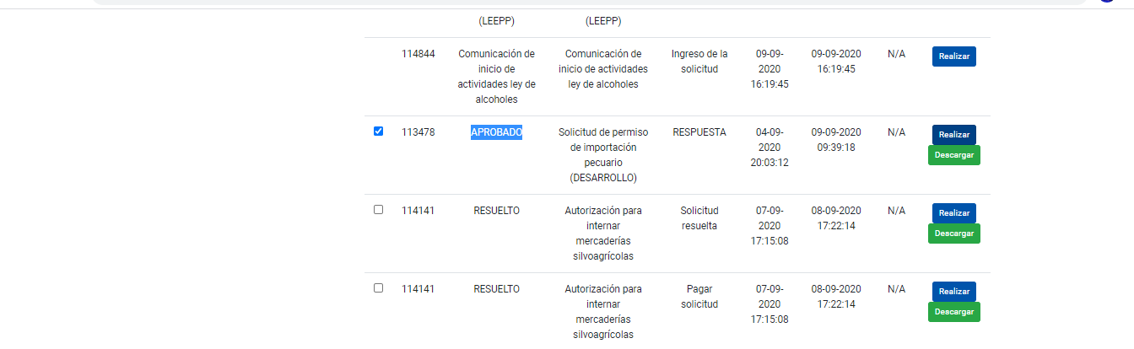
Se descarga la carta desde botón rojo “Descargar Carta”:
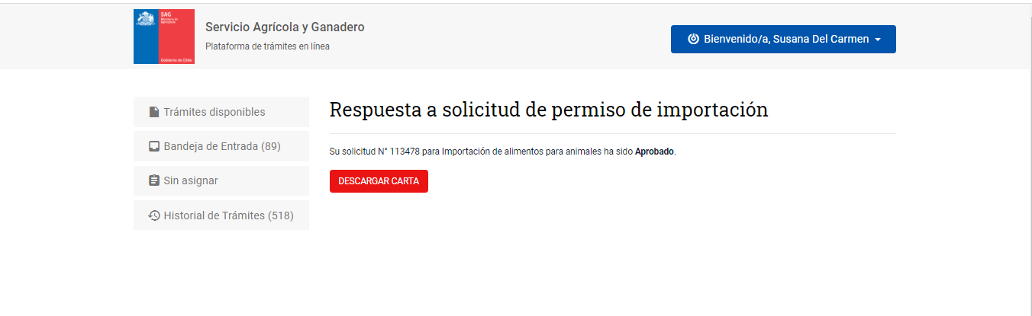
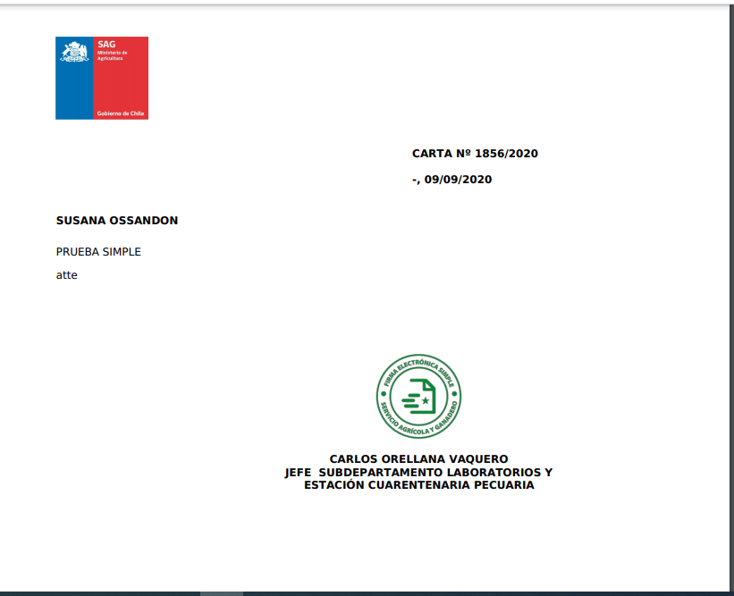

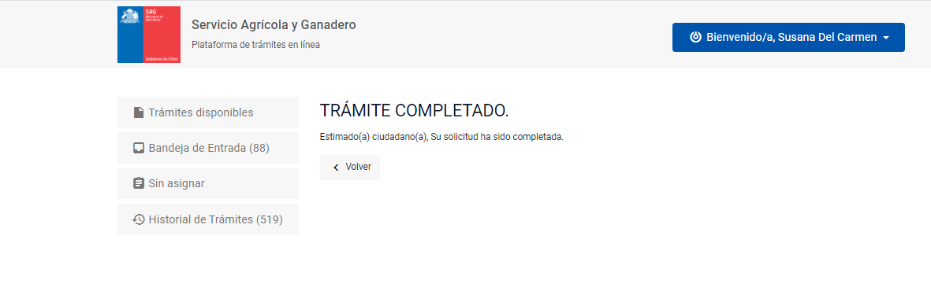

Proceso de observar una solicitud
  - Solicitud observada en proceso de Revisión del MVO
Ingresa el MVO como funcionario para revisar la solicitud
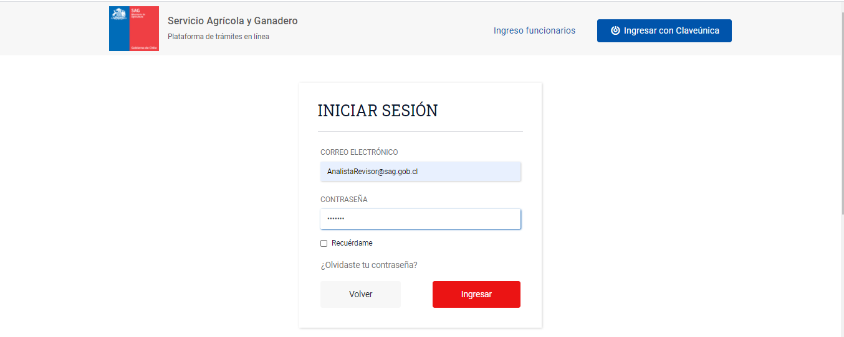
Se selecciona desde la Bandeja de Entrada, el ID del trámite a gestionar:
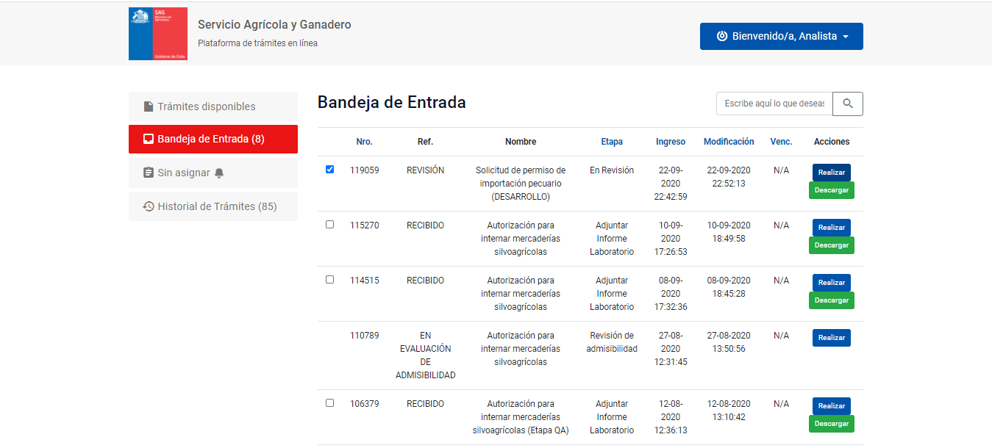

Se revisa el comentario desde el subdepartamento:
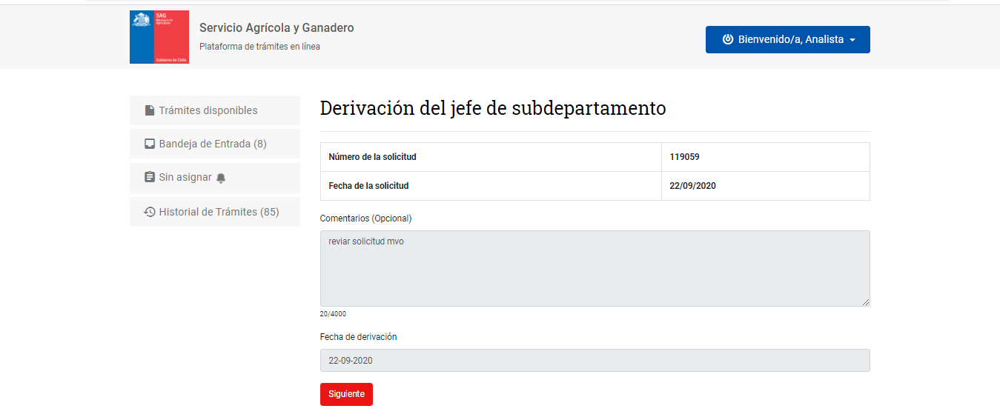

Se revisan todos los antecedentes ingresados por el solicitante y presionando siguiente en cada formulario:
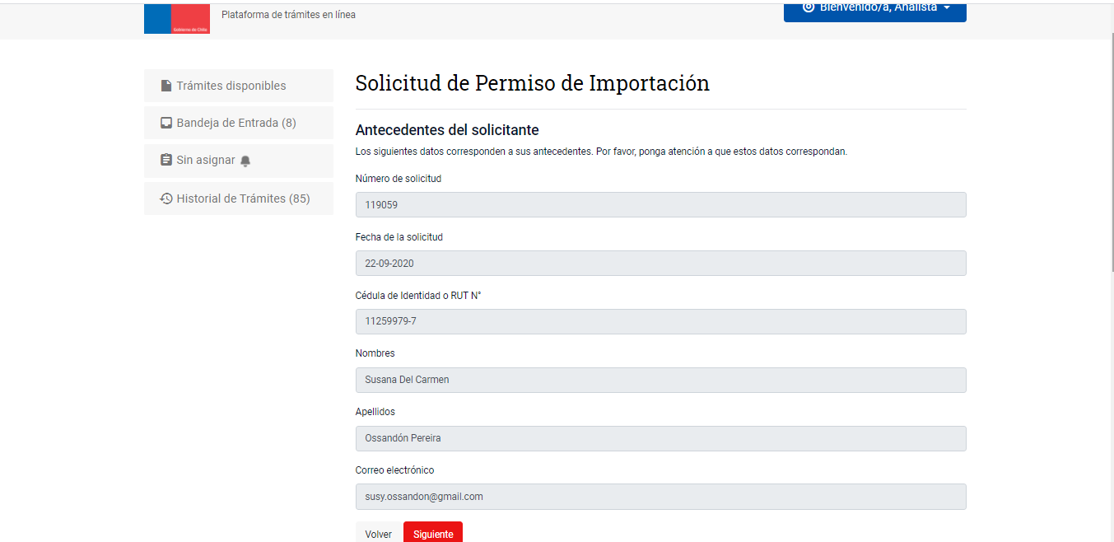
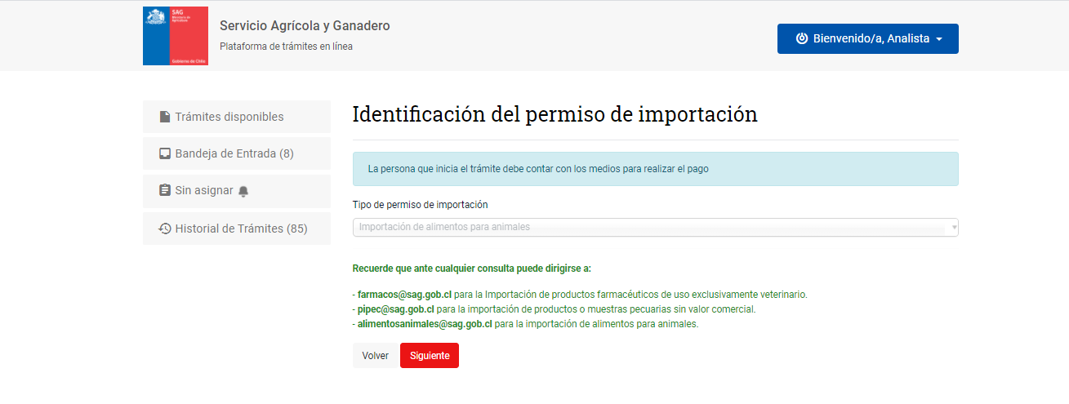
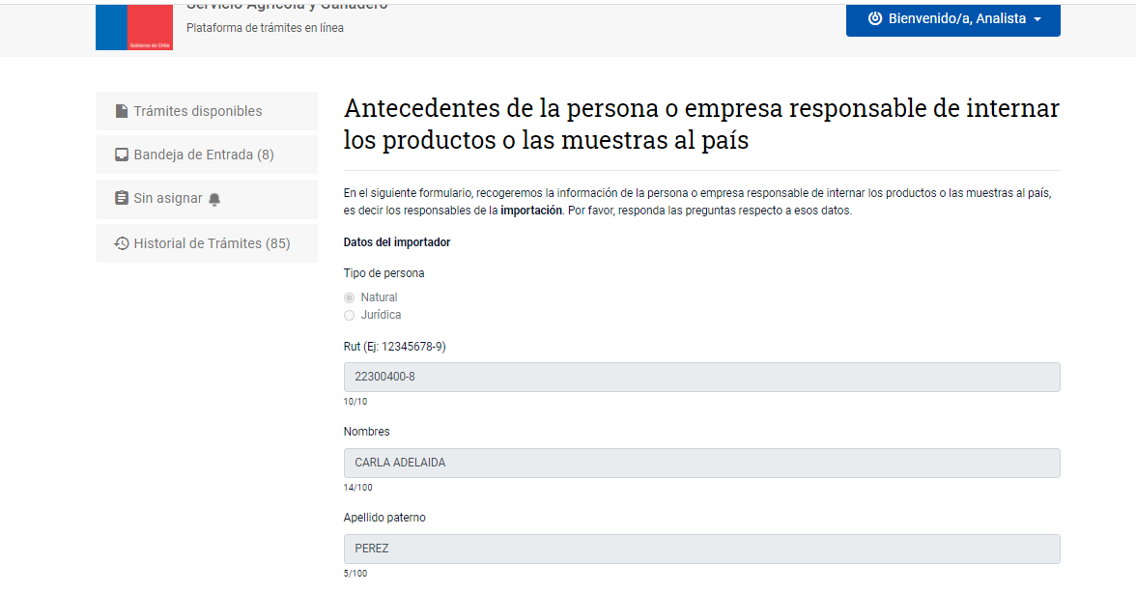
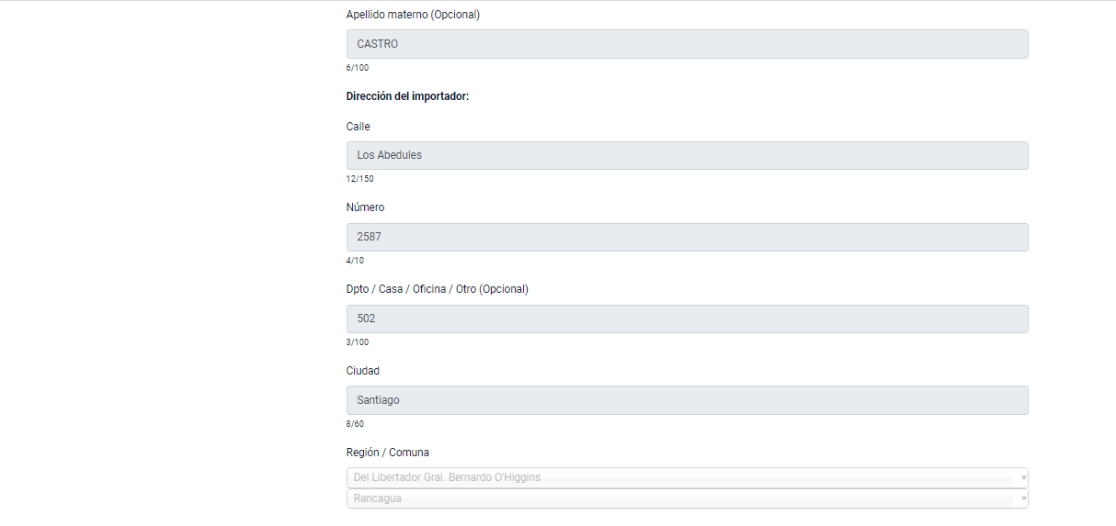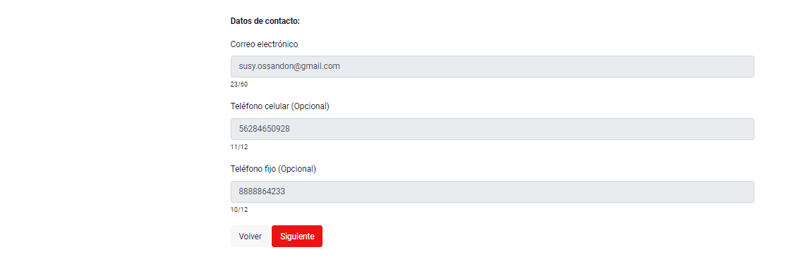
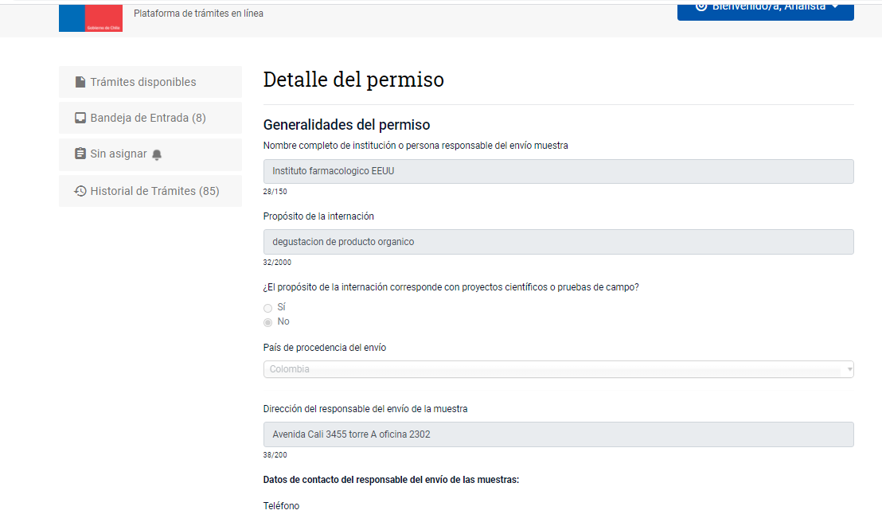
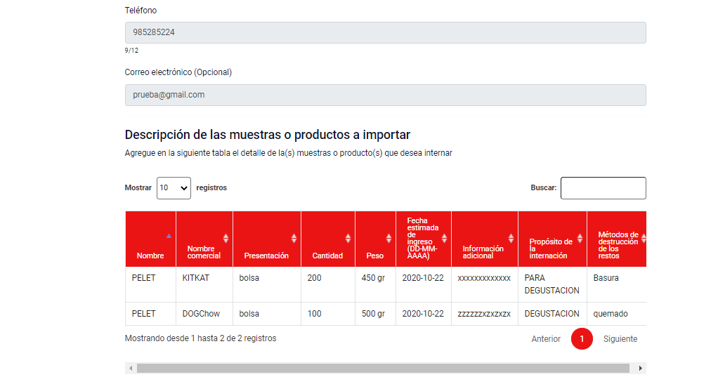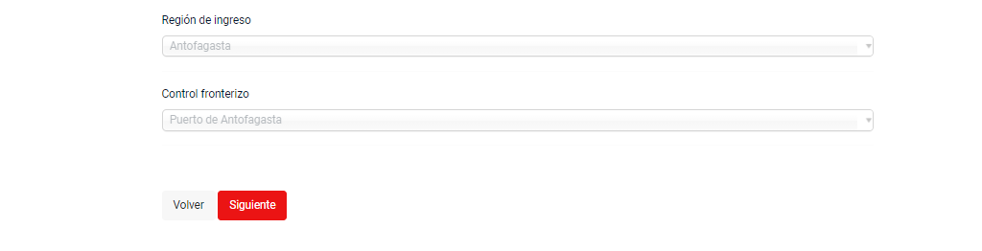
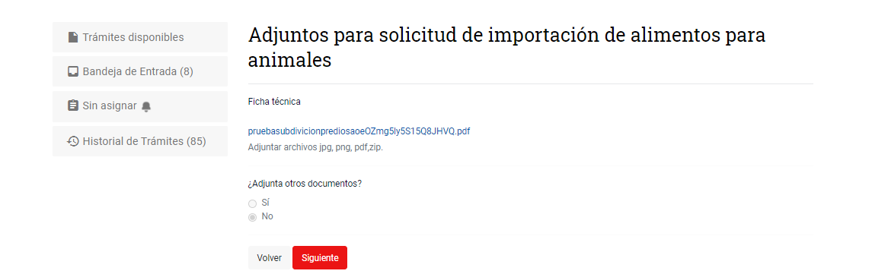
El MVO observa la solicitud:
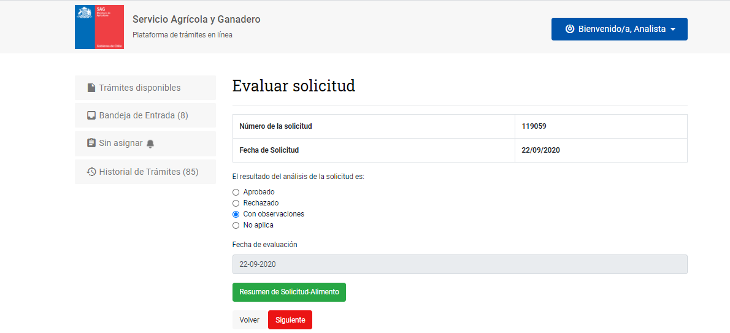
Desde el botón verde “Resumen de Solicitud-Alimento” se puede descargar un resumen en PDF.

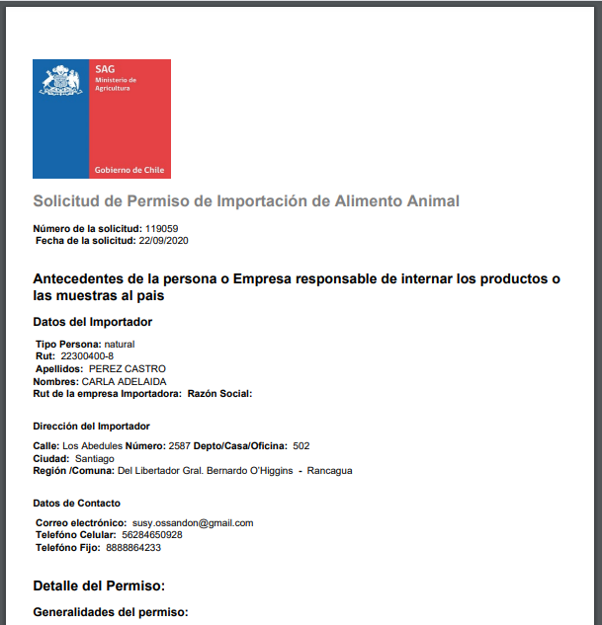
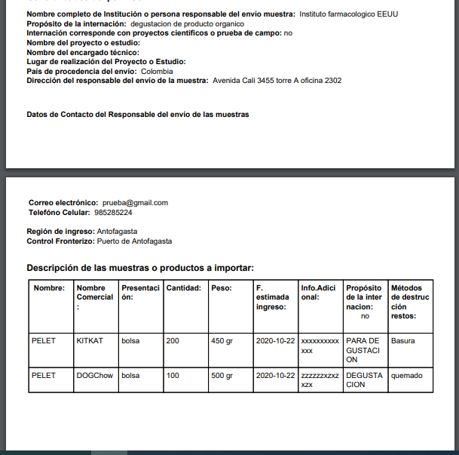

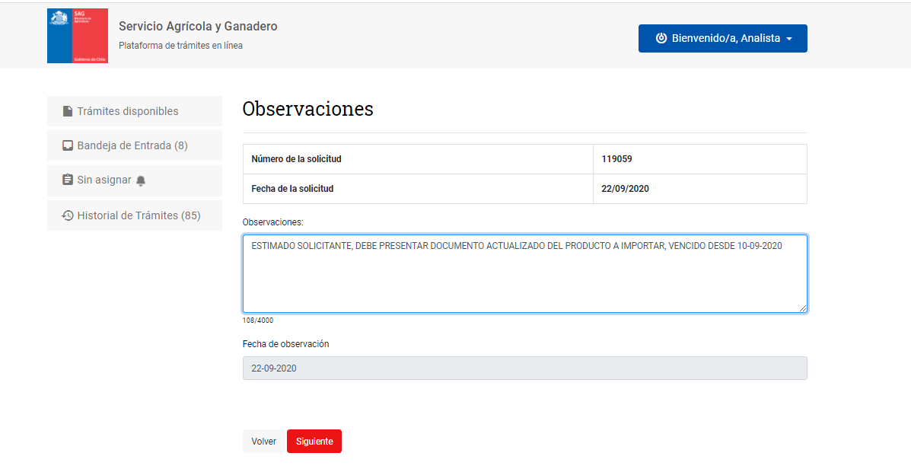
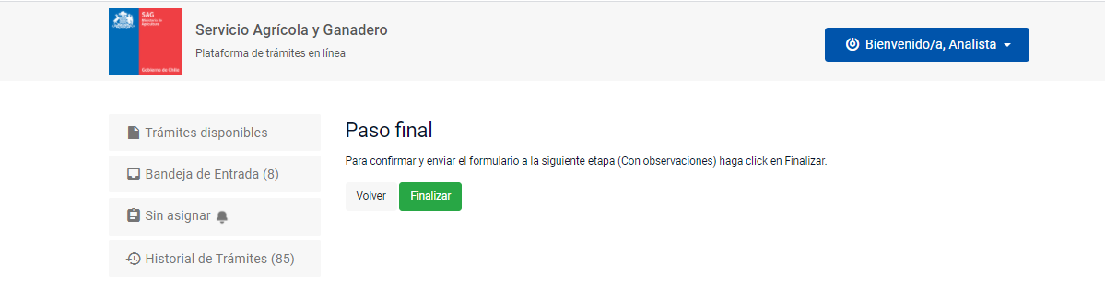
  - Resolver observaciones del Funcionario Revisor (MVO)
Con la observación del MVO se envía automáticamente un correo al solicitante, indicándole que su solicitud ha sido observada.
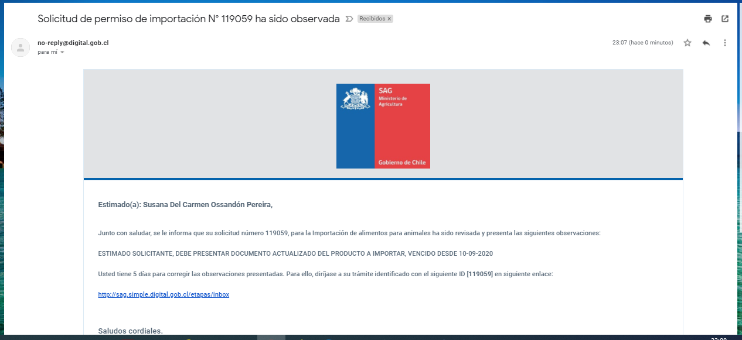
El solicitante ingresa nuevamente con su clave única, a Cerofilas para revisar las observaciones que le hizo el MVO:
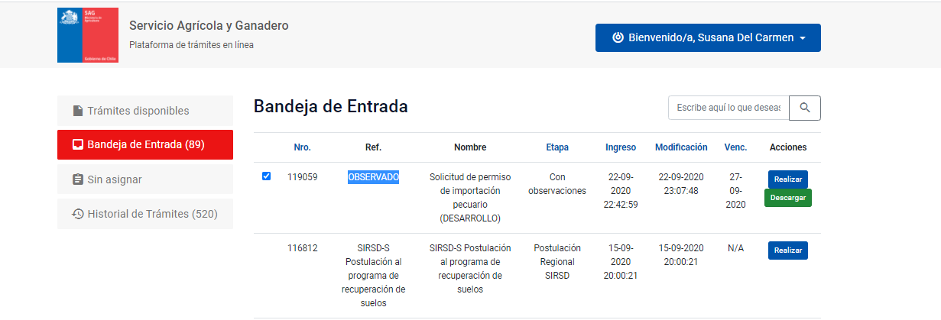

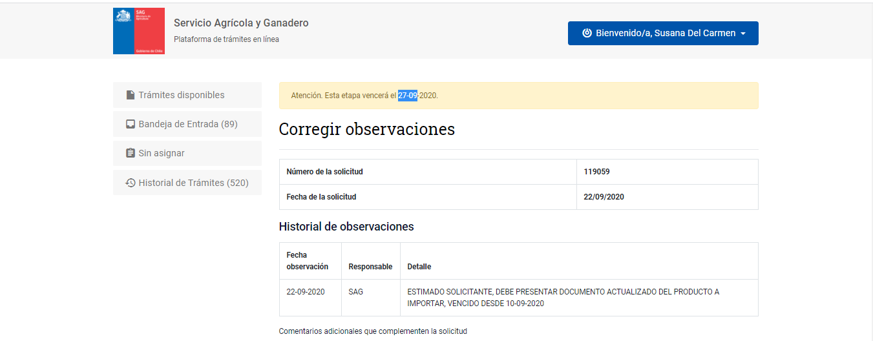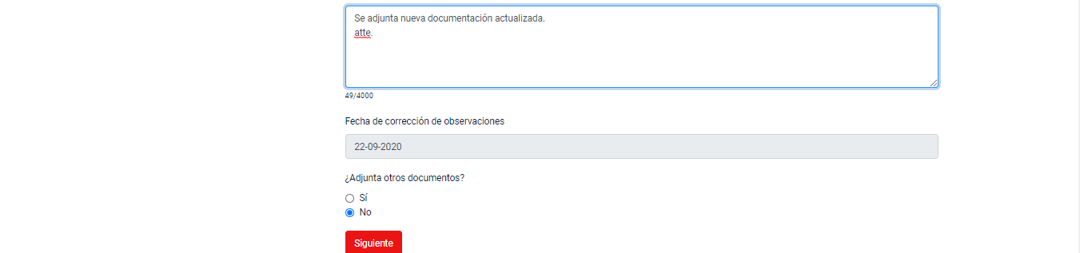

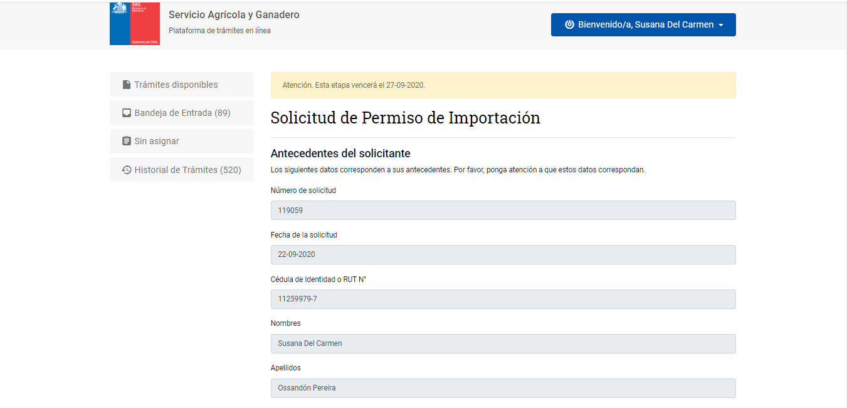
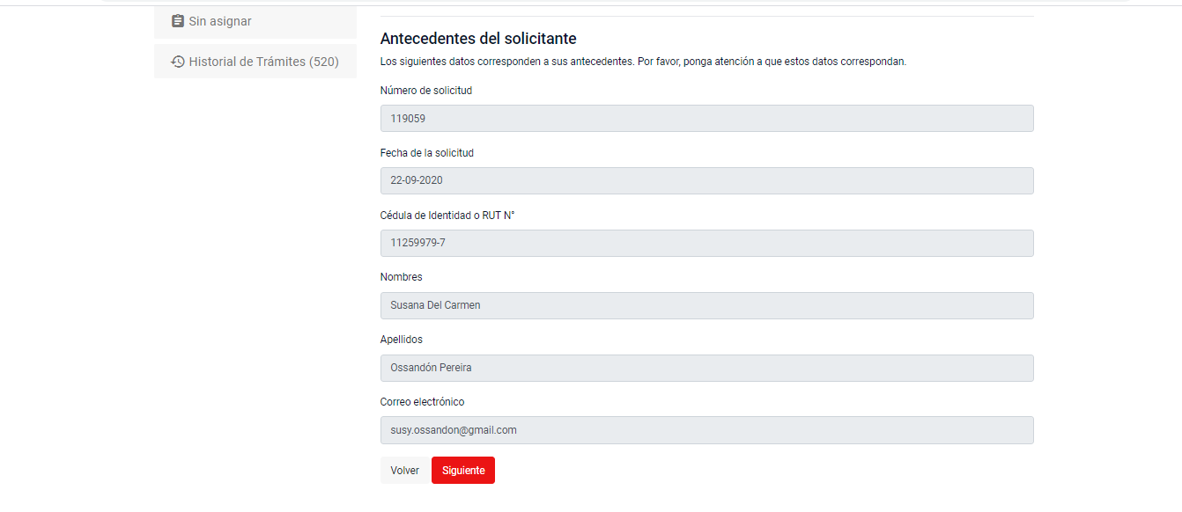
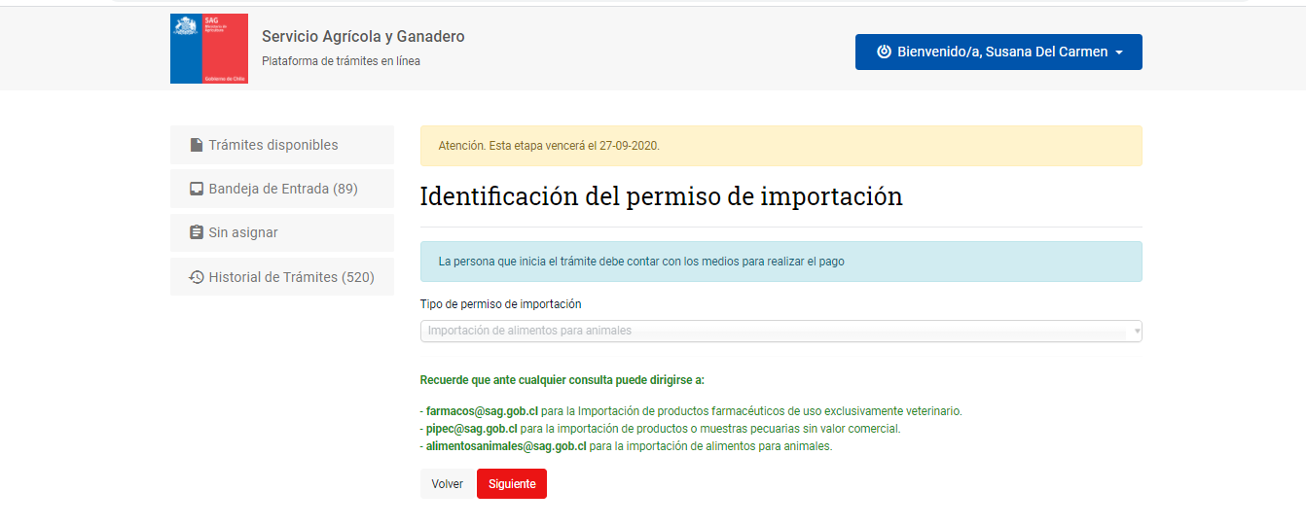
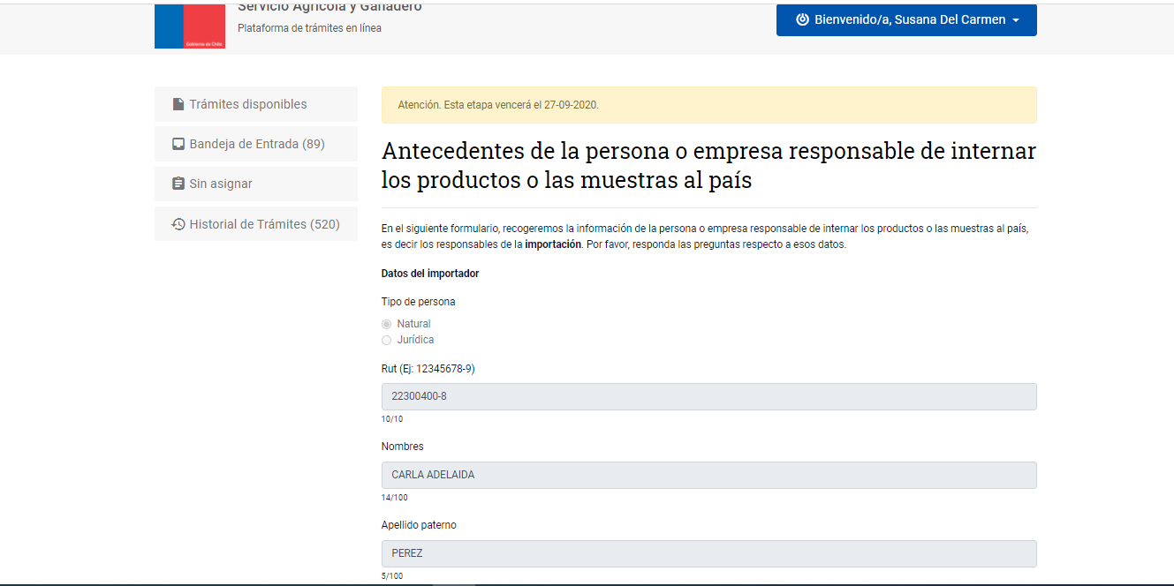
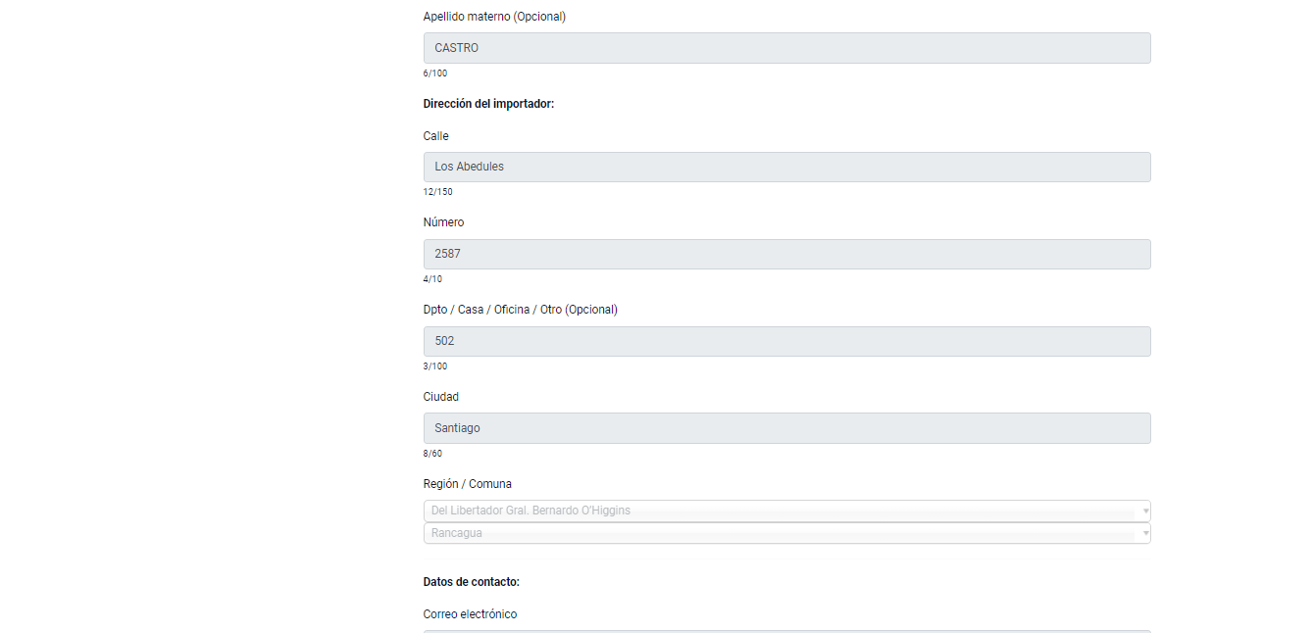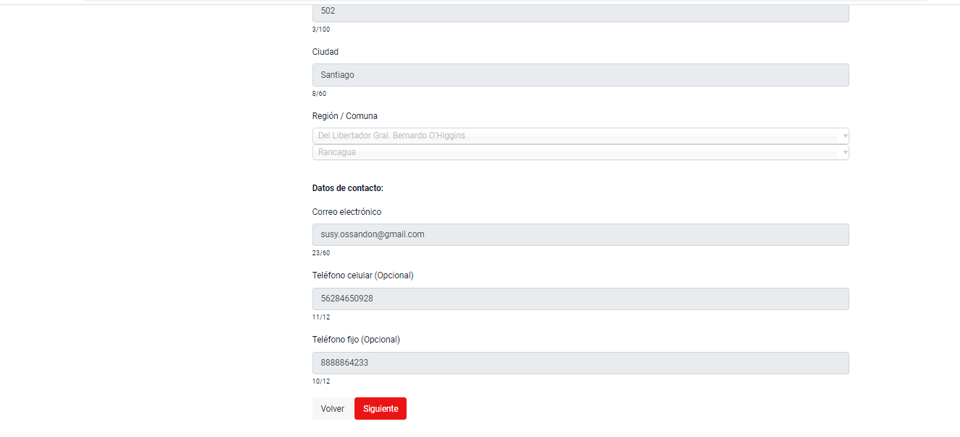

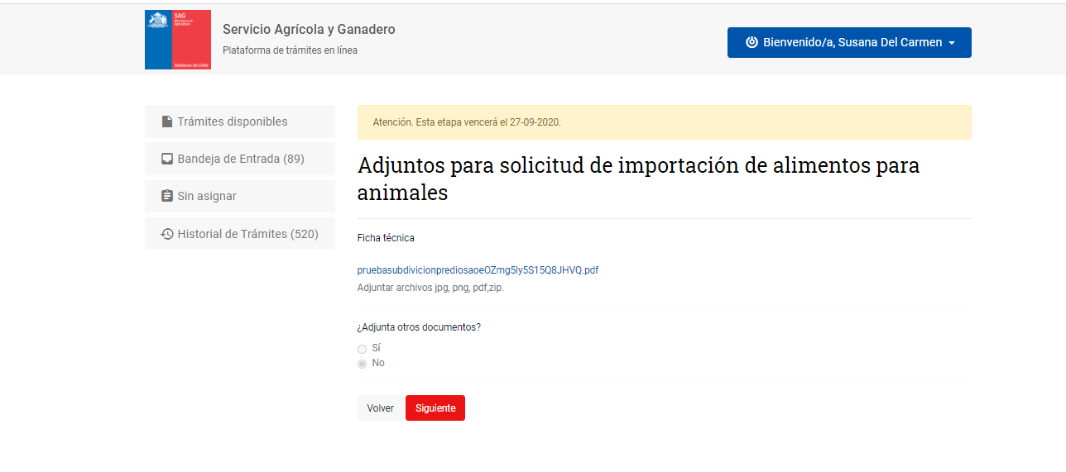
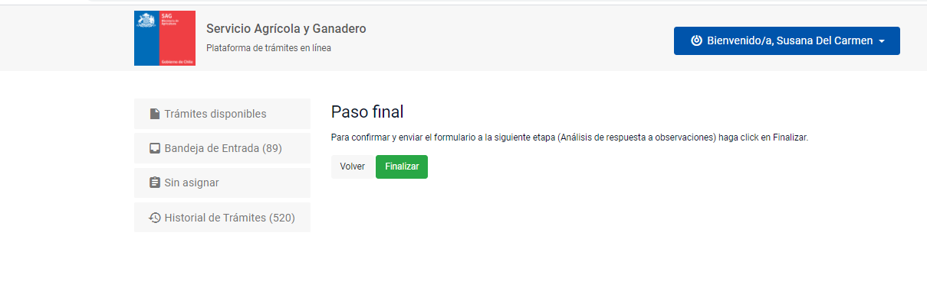

  - Revisión de las Observaciones corregidas por el solicitante
Ingresa nuevamente el MVO, para revisar las correcciones ingresadas por el solicitante:
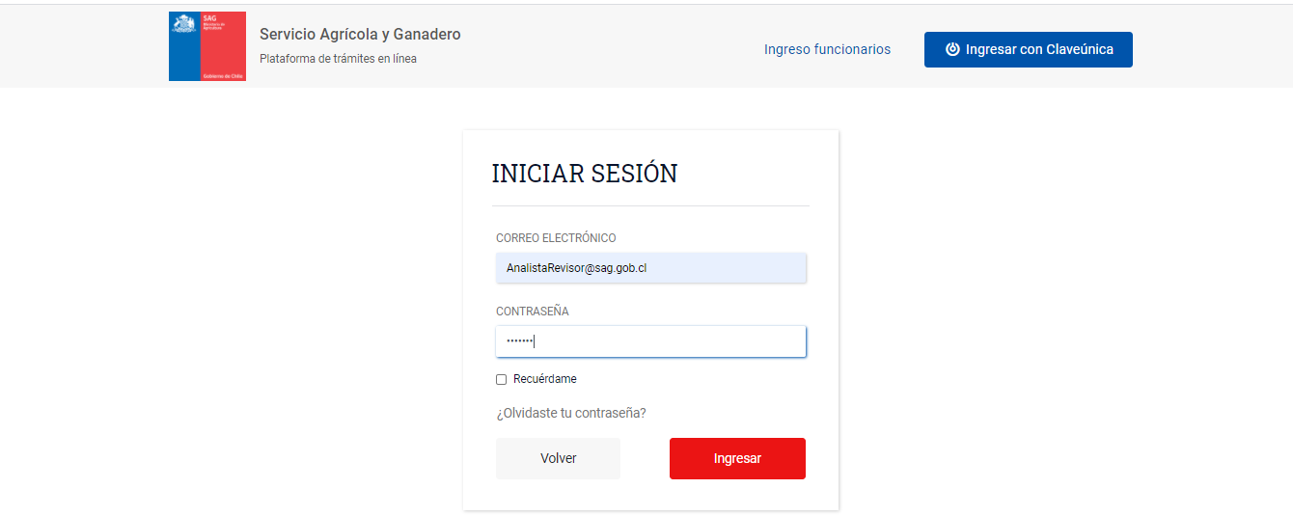
Se busca la solicitud en la Bandeja de Entrada:
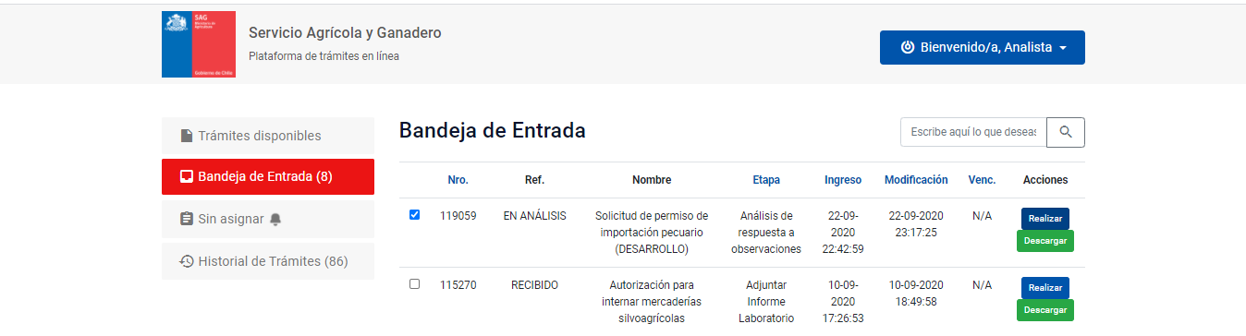
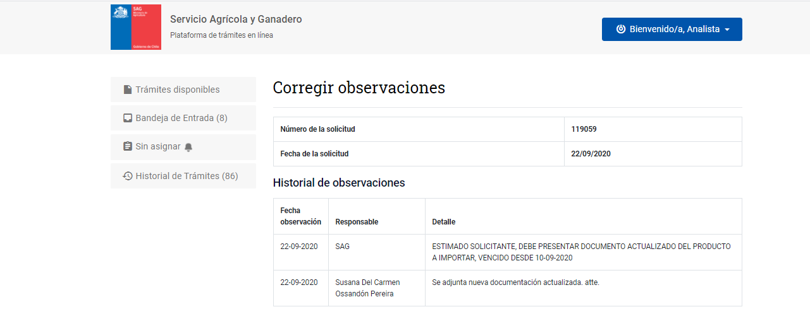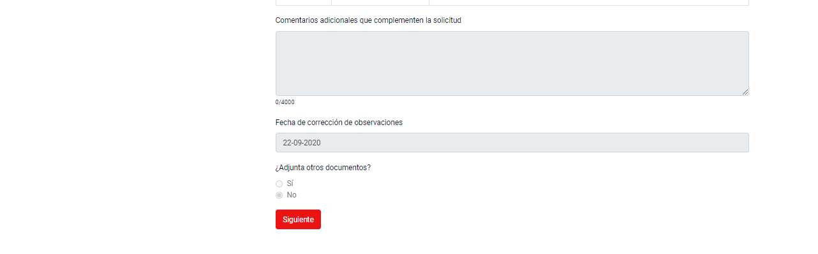

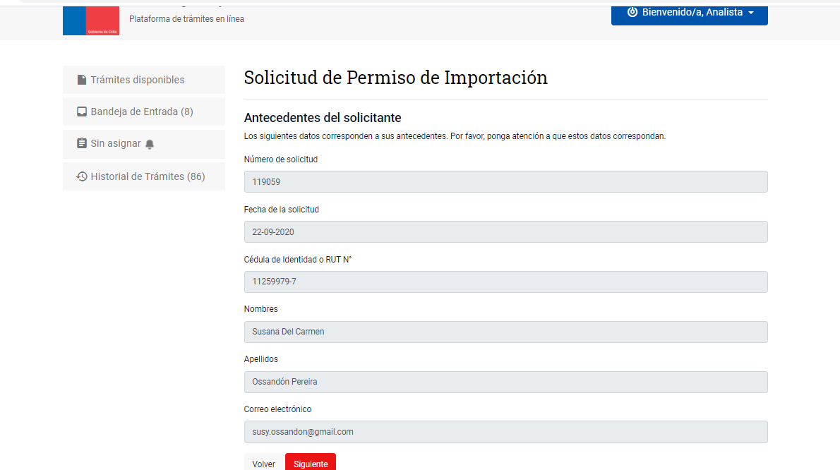
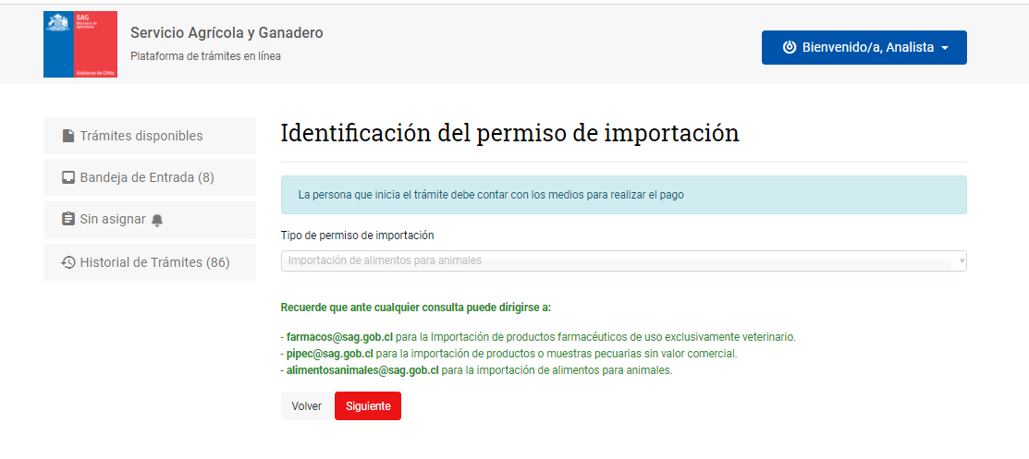
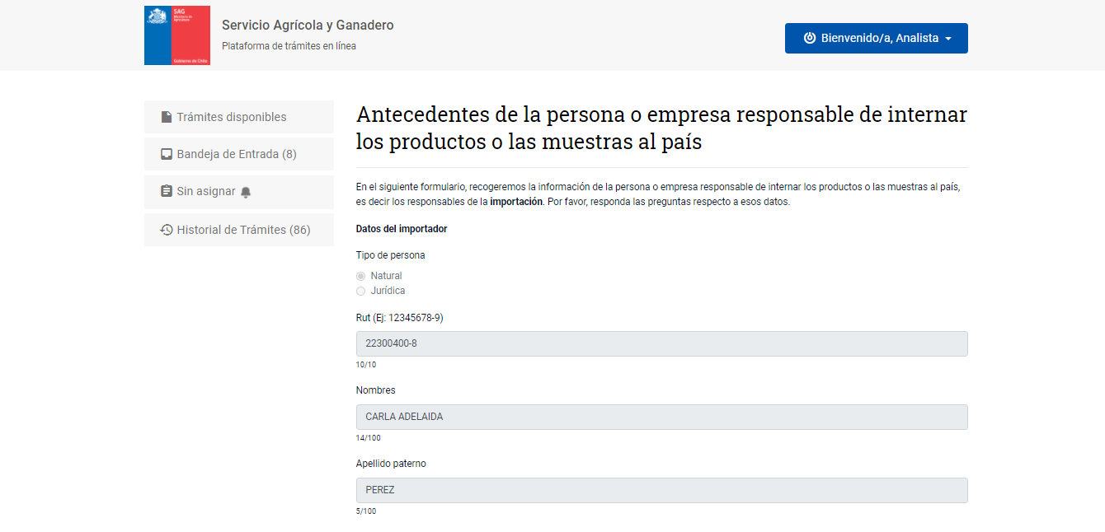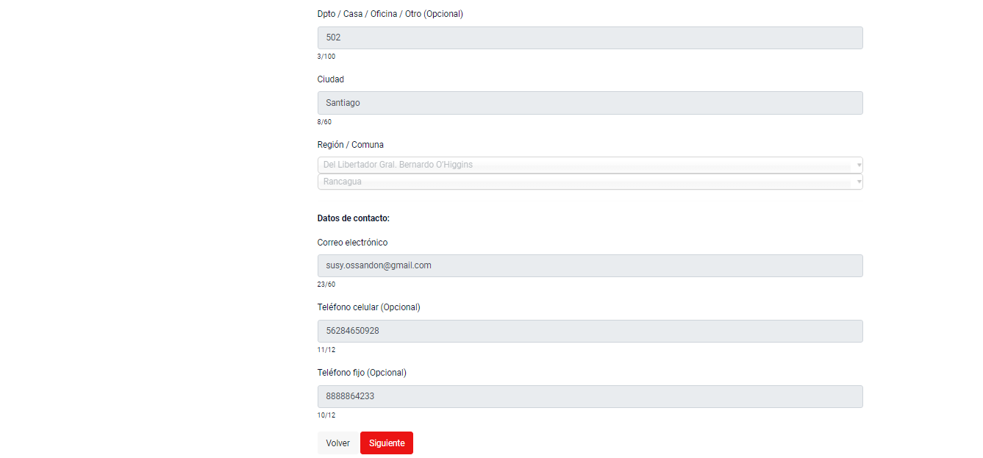
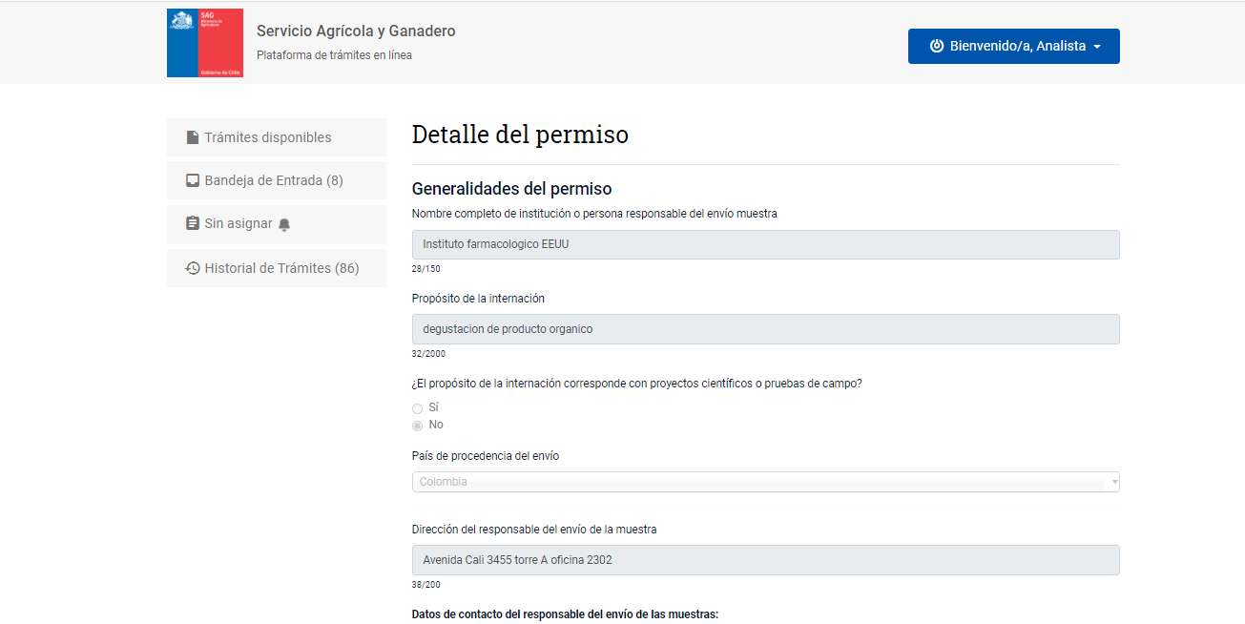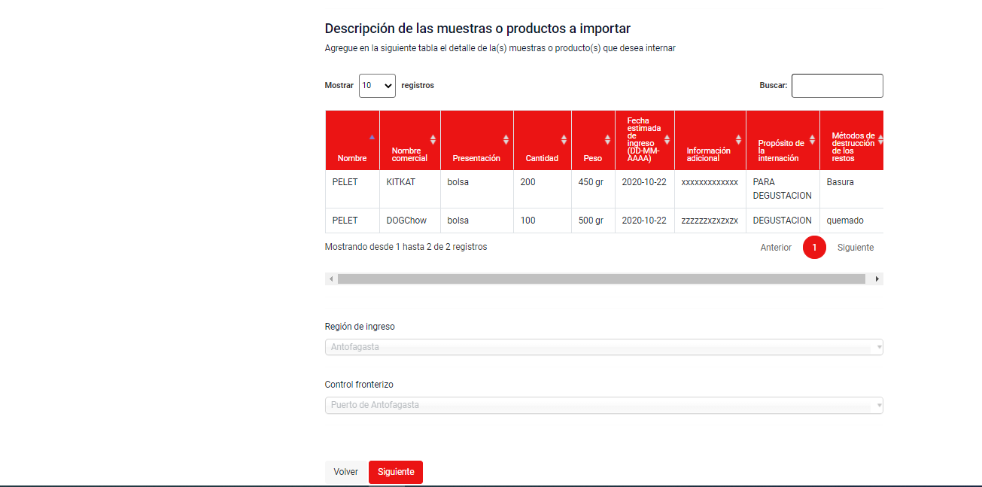
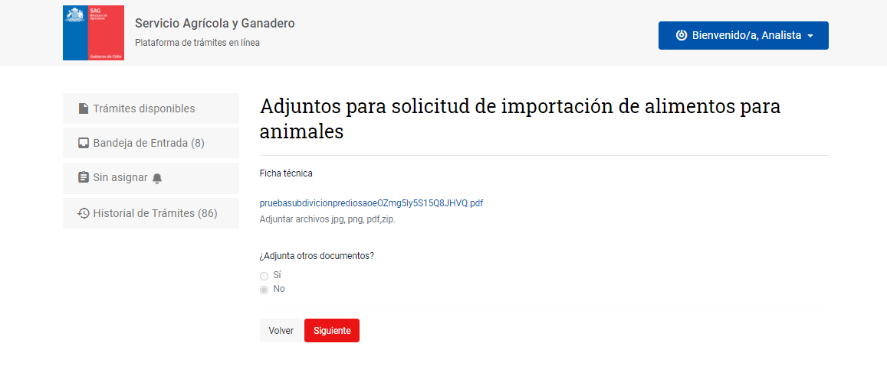
Se puede Rechazar, Aprobar, Observar nuevamente o indicar que no aplica:
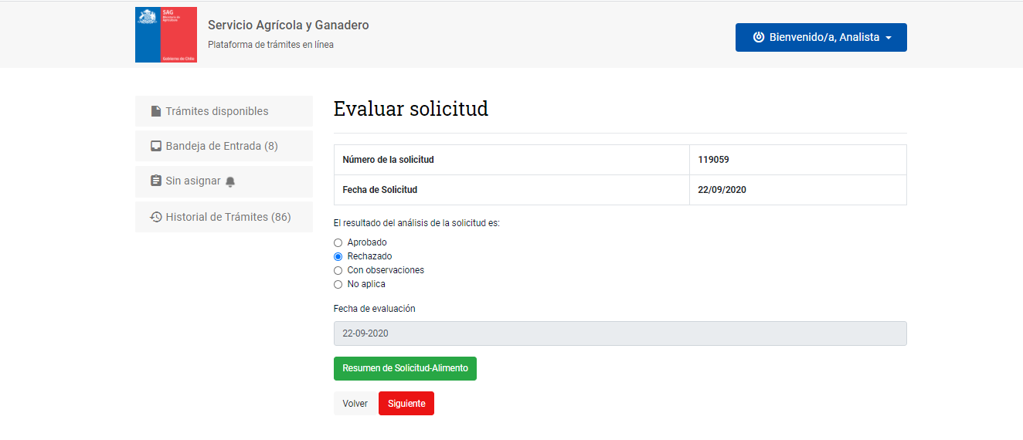
Se genera un nombre de expediente automáticamente, que servirá para ubicarlo en la plataforma de CeroPapel

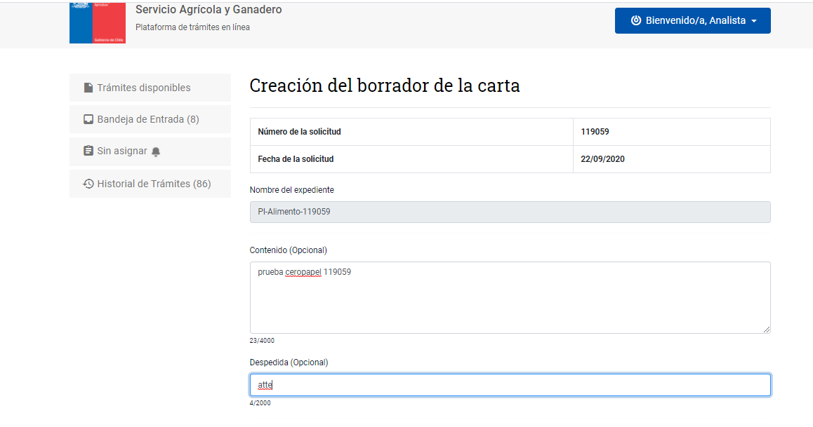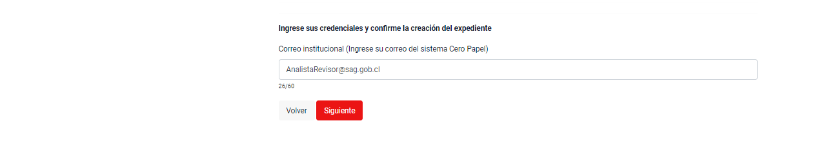
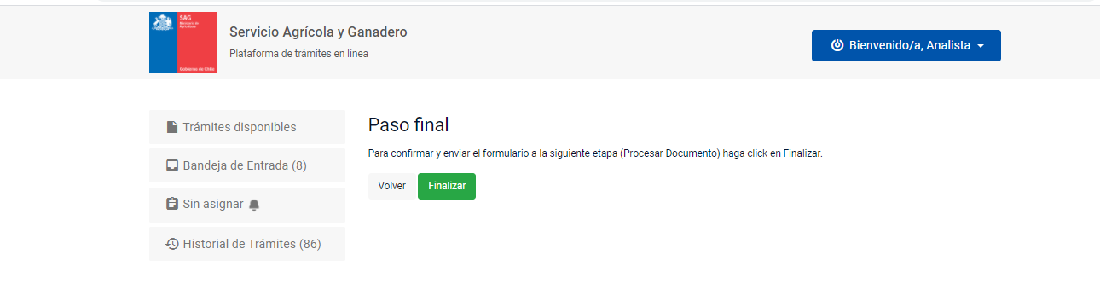

Se sigue el mismo proceso descrito en el punto 3.4 Gestionar expediente desde CEROPAPEL

